XAB
Xenomorphic Augmented Brain
Piano industriale 24 mesi
S.r.l. Startup Innovativa — Aprile 2026

Confidenziale — Preparato per Deep Ocean Capital SGR

Indice

1. Sintesi
XAB (Xenomorphic Augmented Brain) è un sistema di memoria operativa persistente per organizzazioni che producono lavoro cognitivo complesso. Rende persistente, strutturato e azionabile il modello operativo dei progetti: le decisioni architetturali e le ragioni che le sostengono, i vincoli di dominio e le loro implicazioni, le relazioni tra componenti, le alternative scartate, la genealogia delle modifiche e le intenzioni che le guidano.
Il risultato operativo osservato è una riduzione significativa del tempo necessario per attraversare l'intero ciclo di sviluppo. In contesti operativi, un singolo operatore supportato dal sistema ha costruito piattaforme software multi-modulo in poche settimane — attività che normalmente richiedono piccoli team per diversi mesi. Il vantaggio non deriva dalla velocità di generazione del codice, ma dalla continuità cognitiva del progetto nel tempo. Un singolo operatore competente, supportato dal sistema, gestisce l'intero ciclo di vita di un progetto — dal brief iniziale all'architettura, dalle specifiche al codice, dal test al deploy, dalla documentazione alla manutenzione e all'evoluzione — mantenendo coerenza attraverso classi di lavoro cognitivo radicalmente diverse. Il contesto decisionale è nel sistema, non nelle teste: la manutenzione e l'evoluzione non degradano nel tempo, e il progetto resta ispezionabile, coerente e trasferibile a qualsiasi distanza temporale.
La dimostrazione è operativa. Una piattaforma di analisi finanziaria per PMI con 12 moduli integrati — analisi di bilancio calibrata su 10 manuali accademici, credit monitoring con scoring e campagne automatizzate, cost engine con distinta base a tre livelli, business plan engine con proiezioni CE/SP/CF e scenari what-if, document studio per report PDF, supergrafo economico territoriale con network analysis, AI assistant contestuale, gestione tesoreria con forecast a 13 settimane, infrastruttura multi-tenant completa — è stata costruita in 3 settimane da un singolo operatore ed è oggi in uso da 10 aziende clienti e 2 studi di consulenza, con manutenzione ed evoluzione continuativa senza degrado della coerenza architetturale. Con lo stesso metodo, un gestionale broadcast per una società di produzione televisiva — dominio completamente diverso — è stato costruito in 2 giorni. Un sistema di intelligence economica regionale con pseudonimizzazione GDPR-compliant e modelli input-output micro-regionali è in fase di deployment per una Regione italiana.
XAB introduce una categoria diversa dagli attuali coding assistant: sistemi di memoria operativa persistente per lavoro cognitivo complesso. Non accelera la scrittura del codice — accelera la capacità di un'organizzazione di mantenere coerenza nel tempo attraverso progetti, persone e decisioni.
Il primo verticale è il software engineering, dove il problema è più misurabile e la prova più immediata. Ma il meccanismo è generale: traduce intenzioni espresse in linguaggio naturale nei linguaggi formali di qualsiasi dominio, mantenendo memoria e coerenza nel tempo. Consulenza, R&D, gestione portfolio, progettazione ingegneristica presentano lo stesso problema strutturale: lavoro che dipende da contesto cumulativo, decisioni interdipendenti, team che ruotano. Il percorso di espansione è una conseguenza dell'architettura, non un pivot.

Il problema
Il Context Reconstruction Cost (CRC) è la manifestazione più misurabile di un problema più profondo: la perdita sistematica di continuità cognitiva nelle organizzazioni. Decisioni prese tre mesi fa vengono contraddette perché nessuno ricorda le ragioni originali. L'onboarding di un nuovo membro richiede mesi perché la conoscenza tacita non è documentabile con gli strumenti attuali. La manutenzione di un sistema costruito un anno fa da un team diverso costa più della riscrittura, perché le intenzioni originali sono andate perdute. Ogni persona che lascia il progetto porta via una porzione del modello operativo.
Stripe (Developer Coefficient): 42% del tempo sviluppatore in inefficienze operative. McKinsey: 30-40% del tempo in coordinamento. Per un team di 10 sviluppatori a €50/ora, il CRC annuo supera €400.000. Ma il danno reale non è solo il tempo: è il degrado cumulativo della coerenza, che produce debito tecnico, decisioni inconsistenti e fragilità architetturale.

Il mercato
Il 95% degli sviluppatori professionisti usa strumenti AI almeno una volta alla settimana (Pragmatic Engineer, 2026). Il mercato dei developer tools vale $6,41 miliardi nel 2025, proiettato a $15,72 miliardi con CAGR 16% (Mordor Intelligence). L'AI applicata allo sviluppo software cresce da $674 milioni a $15,7 miliardi, CAGR 42% (Grand View Research). Claude Code ha raggiunto il primo posto in 8 mesi con un run-rate di $2,5 miliardi. Cursor $2 miliardi di ARR. GitHub Copilot $400 milioni (+248% YoY). I CIO aumentano la spesa software del 3,9% (Morgan Stanley).
Tutti questi strumenti condividono un limite strutturale: accelerano l'esecuzione senza conservare il contesto. Ogni sessione riparte da zero. Il CTO che gestisce 15 sviluppatori non ha modo di sapere cosa il team sa collettivamente. Il venture builder che porta 8 progetti in parallelo con team rotanti perde settimane di contesto ad ogni rotazione. L'agenzia che riprende un progetto sei mesi dopo, con un team diverso, riparte da zero. Nessuno affronta il layer della conoscenza operativa persistente.
Il beachhead si concentra su tre segmenti:
Startup studio e venture builder: 5-15 progetti paralleli, team rotanti. Il costo per portare un'idea a MVP è €80-150K in 3-6 mesi. Il CRC è il costo operativo dominante — ogni rotazione distrugge contesto che richiede settimane per essere ricostruito. XAB elimina il problema: il contesto resta nel sistema quando le persone si spostano.
Team di ingegneria 10-50 developer: il prezzo di XAB Business (€499/mese per 5 utenti) è inferiore al 2% del costo mensile di un singolo sviluppatore (€5-8K all-in). Il ROI è misurabile dal primo mese.
Agenzie di sviluppo: ogni progetto è un contesto nuovo, ogni handover un punto di fragilità. Con XAB l'intero contesto decisionale è interrogabile dal primo giorno, anche a distanza di mesi, anche con un team diverso.
SAM europeo: ~€800 milioni. SOM Italia e Sud Europa: ~€20 milioni, 4.000-6.000 organizzazioni raggiungibili.

Il prodotto
L'architettura orchestra quattro modelli linguistici con ruoli funzionali distinti: orchestrazione e composizione, ricostruzione del passato profondo con 2 milioni di token di contesto, metabolismo operativo locale (classificazione, parsing, routing), e review adversariale. L'architettura è model-agnostic: nessun modello è insostituibile, il valore è nel sistema, non nel neurone.
Il knowledge graph è doppio: piano ontologico (entità, relazioni strutturali, vincoli) e piano episodico (sessioni, decisioni, transizioni causali), collegati da archi ponte tipizzati. La stessa separazione che la neuroscienza cognitiva opera tra memoria semantica e memoria episodica, implementata computazionalmente. Il retrieval opera su quattro canali indipendenti: query strutturate, ranking strutturale, similarità semantica, e prossimità topologica implicita nel disco di Poincaré a 16 dimensioni. Un layer di automazione con 12 processi schedulati e 29 script (6.368 righe) garantisce la manutenzione autonoma del sistema.
Tre tier: Single (€99/mese, operatore singolo), Business (€499/mese, fino a 5 utenti con Median Brain), Enterprise (€999/mese, deploy dedicato, SLA, integrazioni custom).

Proprietà intellettuale
Cinque elementi architetturali identificati per valutazione brevettuale: doppio grafo sincronizzato ontologico/episodico, routing geometrico in spazio iperbolico (Poincaré), ricalibrazione hebbiana dei pesi, compressione gerarchica pesata della memoria, campo cognitivo con attrattori gravitazionali. Questi elementi definiscono l'architettura cognitiva del sistema e sono candidati a protezione brevettuale perché descrivono il modo in cui memoria, retrieval e orchestrazione interagiscono — non l'implementazione corrente, che usa modelli commodity sostituibili. Il vantaggio competitivo principale deriva tuttavia dal capitale cognitivo cumulativo che il sistema costruisce nel tempo: dopo 3-6 mesi di utilizzo, il costo di switching è proibitivo non per lock-in contrattuale, ma perché la conoscenza accumulata non è replicabile. La traiettoria a lungo termine — transformer ottimizzati nativamente per queste operazioni — rende questi brevetti la specifica di riferimento.

Unit economics
Metrica | Valore | Benchmark B2B SaaS
ARPU blended | €284/mese | —
Costo diretto/tenant | €21/mese | —
Gross margin | 93% | 75-85%
CAC | €1.892 | €1.200 mid-market
LTV (churn 2%/mese) | €13.244 | —
LTV/CAC | 7,0x | Min. 3:1
Payback | 7,1 mesi | 8,6 mesi media
Rule of 40 | 86 | >40

Proiezioni
 | M12 | M24
Clienti | 92 | 324
ARR | €316.896 | €1.110.912
MRR | €26.408 | €92.576
FTE | 8 | 9
EBITDA | -€108.131 (Q4) | +€5.947 (Q8)
Cash | €442.138 | €213.955
Gross margin | 93% | 93%

Break-even EBITDA a Q8. La cassa non scende mai sotto €200K.

Team
Carlo Mancosu — CEO, Product Architect. Ha fondato un sistema di moneta complementare studiato da LSE, Yale e Bocconi. Venti anni in fintech, sistemi economici territoriali, fondi europei. Ha progettato l'intera architettura XAB e costruito la piattaforma di analisi finanziaria a 12 moduli.
Mario Mureddu — AI, Complex Networks. Fisico. Reti complesse, rappresentazioni vettoriali. Ha contribuito alla riflessione teorica sull'architettura cognitiva.
Mattia Urru — Engineering. Ingegnere informatico. Ha costruito e scalato piattaforme multi-tenant in produzione. Architettura software e scalabilità XAB.
Nicola Pirina — Business Development. Presidente del CIS — Consorzio Innovazione Sardegna, rete di 20 aziende tecnologiche sarde con €30 milioni di fatturato aggregato e 665 addetti. Rete istituzionale consolidata, accesso ai mercati verticali.
Roberto Spano — CFO. Gestione finanziaria, controllo di gestione. Primo operatore esterno della piattaforma di analisi finanziaria.
Da 5 a 9 FTE in 24 mesi: +2 customer care (M6, M12), +2 sales/GTM (M8, M16).

Ask
Raccolta: €800.000 — €600.000 seed round + €200.000 Voucher Startup Innovativa Sardegna (fondo perduto, non dilutivo). Runway 24 mesi.
Allocazione | Importo | %
Team e fondatori | €250.000 | 31%
Engineering e infrastruttura | €200.000 | 25%
Go-to-market | €200.000 | 25%
R&D e brevetti | €150.000 | 19%

Il sistema è già operativo e dimostra la tesi. Il capitale richiesto non serve a costruire il prodotto — serve a trasformarlo da infrastruttura utilizzata internamente a piattaforma multi-tenant con onboarding automatizzato, supporto commerciale e capacità di servire centinaia di clienti in parallelo.
A M24: piattaforma multi-tenant con onboarding automatizzato, Median Brain operativo, brevetti depositati, trasferibilità validata su almeno tre verticali. 324 clienti, ARR €1,1M, cash €214K. Base per Series A.

2. Il problema
Il vero asset di un progetto software non è il codice sorgente. È il modello operativo che lo sostiene: le decisioni architetturali e le ragioni che le hanno determinate, i vincoli di dominio che condizionano ogni scelta, le relazioni di dipendenza tra componenti, le alternative considerate e scartate, le intenzioni di design che guidano l'evoluzione.
Oggi questo modello non è un asset dell'organizzazione. È distribuito tra le teste delle persone, frammentato tra decine di strumenti — repository, ticketing, documenti, chat — nessuno dei quali è progettato per conservarlo in modo strutturato. Evapora con il turnover: ogni persona che lascia porta via una porzione del modello operativo che non è recuperabile da nessuna fonte scritta, perché non è mai stata scritta in modo navigabile. Il risultato è che ogni progetto paga continuamente un costo di ricostruzione del contesto — non una volta, ma ad ogni sessione, ad ogni rotazione, ad ogni ripresa.
XAB trasforma questo modello operativo in un asset persistente del sistema. Il contesto non vive più nelle persone ma nell'infrastruttura. È conoscenza tacita che diventa capitale infrastrutturale — interrogabile, versionato, cumulativo. Se il contesto diventa un asset che cresce con l'uso, si creano automaticamente tre dinamiche che per un investitore sono strutturali: lock-in cognitivo (il capitale accumulato non è trasferibile), capitale operativo crescente (il sistema diventa più prezioso ogni giorno), e switching cost reali (abbandonare il sistema significa perdere la continuità cognitiva costruita nel tempo).
Il costo che ne deriva è multiplo. Non è solo la ricostruzione del contesto all'inizio di una sessione di lavoro.

Manutenzione e evoluzione
La manutenzione di un sistema costruito un anno fa da un team diverso è spesso più costosa della riscrittura. Non perché il codice sia cattivo, ma perché le intenzioni originali sono andate perdute. Nessuno sa se quel workaround è temporaneo o deliberato, se quella dipendenza è critica o accidentale, se quel pattern è una scelta architetturale o un incidente. L'evoluzione soffre lo stesso problema: aggiungere una funzionalità a un sistema di cui non si comprende il modello operativo significa introdurre fragilità. Ogni modifica è un rischio perché l'impatto sulle relazioni tra i componenti non è tracciabile.
Con il modello operativo persistente nel sistema, la manutenzione e l'evoluzione non degradano nel tempo. Ogni componente è ispezionabile non solo nel codice ma nelle intenzioni. Chi interviene dopo sei mesi, o dopo due anni, può interrogare il sistema: perché questo modulo è fatto così? Cosa dipende da cosa? Cosa succede se cambio questo vincolo? Le risposte sono nel grafo, non nella testa di qualcuno che potrebbe non essere più nel progetto.

Coordinamento
In un team di 10-15 sviluppatori, una quota significativa del tempo è assorbita dall'allineamento: stand-up, planning, review, riunioni di sincronizzazione. McKinsey stima il 30-40% del tempo engineering in coordinamento. Questo costo esiste perché il contesto condiviso non è nel sistema — è distribuito tra le teste, e l'unico modo per sincronizzarlo è parlarne. Ogni riunione di allineamento è una patch su un problema infrastrutturale: l'assenza di un luogo dove la conoscenza operativa collettiva sia navigabile.
Con XAB il contesto condiviso è nel sistema. Il CTO non ha bisogno di chiedere a ciascuno cosa sta facendo e perché: il Median Brain aggrega i diari e i grafi di tutte le istanze operative e produce un quadro aggiornato in tempo reale — work in progress, decisioni pendenti, gap di conoscenza, dipendenze critiche. Il volume di coordinamento sincrono si riduce perché la necessità che lo genera si riduce.

Onboarding
L'onboarding su un codebase complesso richiede 3-6 mesi. Non perché la nuova persona non sappia programmare, ma perché la conoscenza tacita — il "perché le cose sono fatte così" — non è accessibile in nessun artefatto del progetto. Si apprende solo per osmosi, lavorando accanto a chi c'era prima. In un mercato dove il turnover annuo supera il 13%, il ciclo è permanente: qualcuno se ne va, qualcuno arriva, e l'organizzazione spende mesi per trasferire conoscenza che non è mai stata codificata.
Con il modello operativo persistente, l'onboarding è radicalmente diverso. Il nuovo membro del team interroga il sistema: perché è stato scelto PostgreSQL invece di MongoDB? Quali alternative sono state considerate? Cosa vincola questa decisione? Le risposte includono il contesto completo — chi ha preso la decisione, quando, sulla base di quali informazioni, e cosa ne è conseguito.

Decisioni inconsistenti e debito tecnico
Quando le ragioni delle decisioni architetturali non sono conservate, vengono contraddette. Un team che non ricorda perché ha scelto un pattern tre mesi fa potrebbe introdurne un altro incompatibile. Un vincolo introdotto per risolvere un problema di concorrenza viene rimosso perché nessuno ricorda il problema originale. Il debito tecnico che ne risulta non è frutto di incompetenza — è frutto di amnesia organizzativa. Ed è un costo permanente che si accumula con ogni sprint.

Perdita al turnover
Ogni persona che lascia il progetto porta via una porzione del modello operativo. Se era l'unica a sapere perché un certo modulo è progettato in un certo modo, quel pezzo di conoscenza è perduto irrevocabilmente. Il progetto non diventa più lento: diventa più fragile. Ogni partenza riduce la capacità dell'organizzazione di evolvere il sistema in modo coerente.

Quantificazione
Stripe (Developer Coefficient) quantifica l'aggregato: il 42% del tempo sviluppatore è speso in inefficienze operative — debug evitabile, riscrittura di logica già implementata altrove, ricostruzione di contesto disperso. Per un team di 10 sviluppatori a €50/ora, il costo annuo supera €400.000. Per un'organizzazione con 50 sviluppatori, è nell'ordine dei €2 milioni — invisibile nei bilanci perché distribuito in ogni sprint, ma reale quanto l'affitto.
Ma la quantificazione Stripe cattura solo il sintomo più visibile. Il costo reale include il debito tecnico cumulativo, la fragilità architetturale, i mesi di onboarding, le decisioni inconsistenti, e l'impossibilità di evolvere il sistema con la stessa coerenza con cui è stato costruito. Questi costi non appaiono in nessun report, ma determinano se un progetto sopravvive o viene riscritto da zero ogni 2-3 anni.
Strumenti recenti — coding assistant, AI-enhanced documentation, project analytics — affrontano parti del problema: generazione di codice, ricerca semantica, metriche di produttività. Nessuno conserva però in modo strutturato e interrogabile il modello operativo completo di un progetto nel tempo — le decisioni, i vincoli, le relazioni causali tra componenti, le intenzioni che guidano l'evoluzione.

Il problema peggiora con la scala e con l'AI
Il CRC non è lineare: cresce con la complessità del progetto, con il numero di persone coinvolte e con il tempo. Un progetto con 3 sviluppatori e 6 mesi di storia è gestibile a memoria. Un progetto con 20 sviluppatori, 3 anni di storia e 400K righe di codice non lo è.
L'adozione massiva di strumenti AI accelera il problema. I coding assistant consentono di produrre codice più velocemente, il che significa che i progetti crescono più in fretta, il che significa che la quantità di contesto da ricostruire e la complessità da manutenere aumentano più rapidamente. L'AI senza memoria è un acceleratore del problema, non una soluzione.

La catena del valore e i suoi buchi
La catena reale di un progetto è: brief → dominio → architettura → decisioni → specifiche → codice → test → deploy → manutenzione → evoluzione.
Git versiona il codice — un anello nella catena — ma non le intenzioni. I sistemi di ticketing tracciano cosa va fatto, non perché. La documentazione invecchia dal momento in cui viene scritta e nessuno la mantiene perché il costo è alto e il beneficio differito. I coding assistant accelerano la scrittura ma ogni sessione riparte da zero: il modello non sa cosa è stato deciso ieri, né perché, né cosa ne consegue.
Nessuno di questi strumenti conserva il modello operativo in modo strutturato e azionabile attraverso l'intera catena. Nessuno collega le intenzioni alle azioni, le decisioni alle conseguenze, i vincoli alle ragioni. Il risultato è che la catena si rompe continuamente e ogni rottura produce costo — in tempo, in coerenza, in fragilità.

Dimensione ambientale
Ogni sessione AI senza memoria ricostruisce contesto già calcolato. Google ha certificato nel 2025 che la query mediana Gemini consuma 0,24 Wh. Le query di context rebuilding pesano 2-3x la mediana. Su 100.000 utenti, 3 sessioni/giorno, 230 giorni: 393 MWh, 3,28 milioni di litri d'acqua, 159 tonnellate CO2/anno. Su 100 milioni di knowledge worker globali: 416 GWh, 3,47 milioni di m³ d'acqua, 167.900 tonnellate CO2. Non è il costo dell'AI. È il costo dell'amnesia dell'AI.

3. Il prodotto

Cosa fa XAB per chi lo usa
Un CTO con 15 sviluppatori oggi vive in un paradosso: il suo team produce codice con strumenti AI sempre più potenti, ma nessuno di questi strumenti sa cosa è stato deciso ieri, perché, e cosa ne consegue per oggi. Ogni sessione riparte da zero. Il contesto del progetto — le ragioni, i vincoli, le dipendenze, le intenzioni — è nella testa delle persone, e il CTO non ha modo di accedervi se non chiedendolo a ciascuno.
XAB cambia questa condizione. Il sistema gestisce l'intero ciclo di vita del progetto — dal brief iniziale all'architettura, dalle specifiche al codice, dal test al deploy, dalla documentazione alla manutenzione e all'evoluzione — dentro un unico contesto persistente. Ogni decisione, ogni vincolo, ogni relazione tra componenti è catturata automaticamente durante il lavoro e diventa interrogabile in qualsiasi momento, da chiunque abbia accesso, a qualsiasi distanza temporale.
Concretamente, un operatore che lavora con XAB:
Apre una sessione e il sistema sa già tutto. Il bootstrap deterministico pre-assembla in 30 secondi il contesto completo del progetto: alert attivi, attività recenti, task prioritari, stato del knowledge graph, relazioni critiche, comunicazioni pendenti. Senza questo meccanismo, la ricostruzione del contesto richiede 15-20 minuti e 3.000-5.000 token aggiuntivi — ogni sessione, ogni giorno.
Lavora sull'intero ciclo, non su un segmento. Produce architettura, scrive codice, crea infrastruttura, genera documentazione, configura deploy, esegue test — e ogni azione avviene dentro il contesto accumulato di tutto ciò che è stato fatto prima. Non è uno strumento per una fase: è l'ambiente in cui l'intero progetto vive.
Mantiene ed evolve il progetto senza degrado. Sei mesi dopo la costruzione, il sistema sa ancora perché ogni componente è fatto in un certo modo. L'operatore — o un operatore diverso — può intervenire, modificare, estendere senza rischio di contraddire decisioni precedenti. La manutenzione e l'evoluzione non costano progressivamente di più come avviene con gli strumenti attuali, perché il modello operativo è nel sistema, non nella testa di chi ha costruito.
Interroga il progetto come un collega. "Perché abbiamo scelto questa architettura?" — e il sistema restituisce la decisione, le alternative considerate, i vincoli che l'hanno determinata, e le conseguenze a valle. "Cosa dipende da questo modulo?" — e il sistema mostra le relazioni, le implicazioni di una modifica, i rischi. Non è documentazione statica: è conoscenza navigabile e viva, che si aggiorna con il lavoro.

Il ciclo di accumulazione cognitiva
Ogni sessione di lavoro produce tre artefatti: decisioni strutturate, relazioni tra componenti e storia operativa del progetto. Questi elementi vengono integrati automaticamente nel knowledge graph e diventano interrogabili nelle sessioni successive. Il sistema migliora con l'uso perché il contesto accumulato riduce progressivamente il costo di ricostruzione. È un flywheel: più si lavora, più contesto si accumula, meno costa lavorare.

I tre meccanismi

Memoria persistente del progetto
Il sistema mantiene un knowledge graph doppio: piano ontologico (entità, relazioni strutturali, vincoli — la mappa di come il progetto è fatto) e piano episodico (sessioni, decisioni, transizioni causali — la storia di come è diventato così). I due piani sono collegati da archi ponte tipizzati. La separazione riproduce computazionalmente la distinzione tra memoria semantica e memoria episodica della neuroscienza cognitiva — ciò che sai e ciò che ricordi di aver vissuto. Ogni modifica è versionata, confrontabile, reversibile. Il grafo cresce con il lavoro: ogni sessione lo arricchisce, ogni decisione lo struttura.

Retrieval multi-canale
Il recupero del contesto opera su quattro canali indipendenti, ciascuno con una nozione diversa di "prossimità":
Query strutturate sul grafo (Cypher) — relazioni esplicite. "Mostrami tutti i moduli che dipendono dal modulo di autenticazione." Il grafo risponde in millisecondi con risultati esatti e tipizzati.
Ranking strutturale (PageRank) — importanza propagata. I nodi centrali nel progetto emergono automaticamente dall'uso, come le pagine più autorevoli emergono dalla struttura dei link nel web.
Similarità semantica (embedding vettoriali) — vicinanza di significato. "Trova tutto ciò che riguarda la gestione dei permessi utente", anche se non usa esattamente quelle parole.
Prossimità topologica implicita (embedding iperbolico nel disco di Poincaré a 16 dimensioni) — relazioni strutturali che non esistono come archi espliciti. In un test operativo, questo canale ha restituito 10 risultati di cui 8 invisibili agli altri tre: connessioni strutturali implicite che nessun sistema di retrieval convenzionale avrebbe individuato.
I quattro canali collaborano. Il risultato è un recupero del contesto che non dipende da come l'informazione è stata archiviata, ma da come è strutturalmente collegata a ciò che serve — una proprietà assente in qualsiasi sistema di ricerca testuale o vettoriale preso singolarmente.

Contesto azionabile
Il sistema non si limita a recuperare informazioni: opera direttamente sullo stack. Repository, documentazione, task, infrastruttura, deploy, monitoraggio. Genera codice, crea file, esegue comandi, gestisce deployment — e lo fa dentro il contesto accumulato del progetto. Il ciclo tra comprensione e azione è chiuso: l'operatore esprime un'intenzione in linguaggio naturale, il sistema la traduce nell'azione appropriata sapendo tutto ciò che è stato fatto prima e perché.
Un layer di automazione con 12 processi schedulati e 29 script (6.368 righe di codice) garantisce la manutenzione autonoma del sistema: health check del grafo con auto-riparazione, embedding periodico dello spazio di Poincaré, calcolo settimanale del PageRank, backup completo, rilevamento anomalie, sorveglianza delle memorie.

L'architettura multi-modello
Il sistema orchestra quattro modelli linguistici con ruoli funzionali distinti:
Orchestrazione e composizione — il modello principale che coordina il lavoro, prende decisioni, genera codice e documentazione, opera sullo stack.
Ricostruzione del passato profondo — un modello con 2 milioni di token di contesto che può leggere l'intera storia di un mese di lavoro, estrarne i pattern e produrre un briefing sintetico. È il lobo temporale del sistema: la memoria a lungo termine.
Metabolismo operativo locale — un modello da 14 miliardi di parametri che gira in locale, senza chiamate esterne: classificazione, parsing, routing, embedding. Operazioni ripetitive a costo zero e latenza minima. È il sistema nervoso autonomo: le operazioni che non richiedono decisione consapevole.
Review adversariale — un modello che opera come contraltare critico: mette in discussione le conclusioni, cerca falle nelle architetture, sfida le assunzioni. È il meccanismo anti-bias: impedisce al sistema di confermare le proprie ipotesi.
Nessuno dei quattro modelli è insostituibile. L'architettura è model-agnostic per design: il valore è nel sistema nervoso — il grafo, i pesi, la compressione, il routing — non nel neurone. Domani uno di questi modelli viene sostituito da uno migliore e XAB non cambia.

I tier
Single — €99/mese. Un operatore, un progetto. Memoria persistente individuale, integrazione con repository e strumenti di sviluppo, AI assistant con contesto completo. Per sviluppatori singoli, freelance, consulenti tecnici che lavorano su progetti complessi e vogliono che il sistema ricordi.
Business — €499/mese, fino a 5 utenti. Knowledge graph condiviso del progetto. Median Brain: dashboard di sintesi che mostra al team lead o al CTO lo stato cognitivo aggregato — su cosa si sta lavorando, decisioni prese e non ancora implementate, gap di conoscenza, dipendenze critiche, conflitti potenziali. Onboarding assistito. È il tier principale, progettato per il team di ingegneria che soffre il coordinamento.
Enterprise — €999/mese, utenti illimitati. Deploy su infrastruttura dedicata del cliente. SLA, integrazioni custom, audit trail completo, compliance. Per organizzazioni con requisiti specifici di sicurezza, residenza dei dati, o integrazione con sistemi interni.

Il Median Brain
Il Median Brain merita un approfondimento perché è ciò che trasforma XAB da strumento individuale a infrastruttura organizzativa. In un team, ogni membro lavora dentro la propria istanza (ECO — Epistemin Cognitive Operator), che accumula il contesto delle sue sessioni. Il Median Brain è lo strato di sintesi che aggrega i grafi e i diari di tutte le istanze, producendo una visione cross-progetto in tempo reale.
Il CTO che lo consulta vede: quali progetti avanzano e quali sono bloccati, quali decisioni sono state prese ma non implementate, dove ci sono gap di conoscenza che nessuno ha ancora colmato, quali dipendenze tra componenti non sono documentate ma emergono dall'uso, quali pattern si ripetono tra progetti diversi. Non è un report: è una sintesi computazionale che si aggiorna automaticamente con il lavoro del team.
Oggi il CTO ottiene queste informazioni chiedendo a ciascuno, raccogliendo report, organizzando riunioni di allineamento. Il Median Brain le rende disponibili in tempo reale, senza che nessuno debba scrivere un report o partecipare a una riunione per il solo scopo di trasferire stato.

4. Architettura tecnica
XAB non è un'applicazione monolitica. È un'architettura distribuita composta da cinque strati funzionali: un gateway che espone le capacità del sistema, un layer di memoria strutturata, un layer di retrieval multi-dimensionale, un layer di orchestrazione multi-modello, e un layer di automazione che garantisce la manutenzione autonoma. L'infrastruttura è in produzione dal gennaio 2026 su server dedicati Hetzner in Germania, GDPR-compliant.
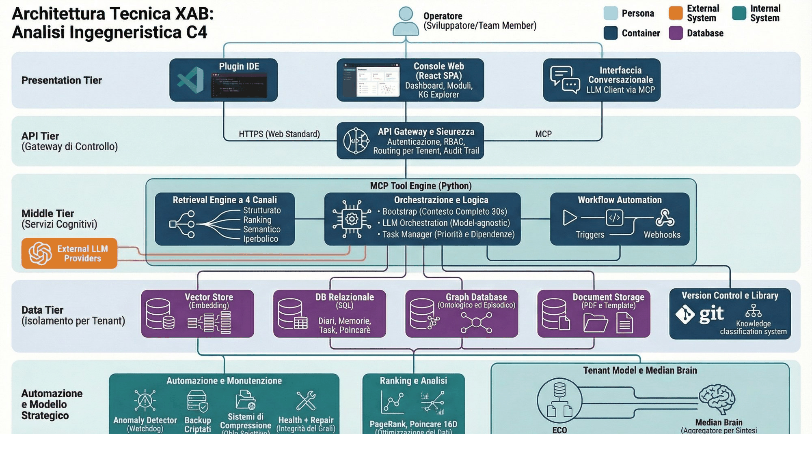

Il gateway: MCP Server
Il punto di ingresso è un server MCP (Model Context Protocol) che espone 31 tool operativi al modello di orchestrazione. Ogni operazione del sistema — query al grafo, scrittura di memoria, ricerca semantica, esecuzione di codice, lettura di file, invocazione di modelli, gestione di alert — passa attraverso questo gateway come una chiamata strutturata con parametri tipizzati. Ogni tool call è automaticamente loggata con timestamp, durata e parametri, creando un audit trail completo dell'attività del sistema.
Il gateway non è un proxy passivo: implementa logica di routing, validazione e fire-and-forget logging. È il tronco encefalico del sistema — il punto dove i segnali sensoriali (email, calendario, alert) e le azioni motorie (codice, deploy, file) convergono.

Il layer di memoria: knowledge graph doppio
La memoria del progetto risiede in un knowledge graph Neo4j con nodi e archi strutturati su due piani, strutturato su due piani distinti.
Il piano ontologico contiene la mappa statica del progetto: entità (persone, organizzazioni, progetti, concetti, strumenti, moduli), relazioni strutturali (PART_OF, RELATES_TO, DEPENDS_ON, USES, PRODUCES), e proprietà che descrivono lo stato corrente di ogni elemento. È la risposta alla domanda "come è fatto il progetto adesso": persone, organizzazioni, progetti, concetti, strumenti, moduli — con relazioni tipizzate e proprietà che descrivono lo stato corrente.
Il piano episodico contiene la storia del progetto: memorie strutturate (osservazioni, fatti, impressioni), sessioni di lavoro con decisioni e risultati, documenti indicizzati, decisioni architetturali formalizzate. Ogni memoria è collegata alle entità rilevanti tramite archi ponte tipizzati — ABOUT per i legami concettuali, INVOLVES per le persone. La storia non è una lista cronologica: è un grafo navigabile dove ogni evento è connesso alle entità che coinvolge e alle conseguenze che produce.
La separazione tra i due piani riproduce computazionalmente la distinzione che la neuroscienza cognitiva opera tra memoria semantica (ciò che sai: i fatti, le strutture, le relazioni) e memoria episodica (ciò che ricordi di aver vissuto: gli eventi, le decisioni, i contesti). Questa separazione è strutturale, non cosmetica: consente di interrogare il progetto in due modi qualitativamente diversi — "come è fatto" e "come è diventato così" — e di mantenere la coerenza tra i due piani attraverso i ponti tipizzati.
Sotto il knowledge graph, un database relazionale PostgreSQL con 27 tabelle e 11 funzioni SQL custom gestisce la memoria operativa persistente: il diario delle sessioni (fonte di verità per lo stato del progetto), il registro delle persone con memorie JSONB, il task manager con priorità e dipendenze, il sistema di alert, gli embedding Poincaré a 16 dimensioni, il log del PageRank, e il registro dei documenti con i riferimenti ai nodi del grafo.

Il layer di retrieval: quattro canali
Il recupero del contesto è il meccanismo critico. Quando il sistema deve rispondere a una domanda o prendere una decisione, ha bisogno di recuperare il contesto rilevante — non tutto il grafo, ma esattamente le informazioni pertinenti. Un sistema di retrieval a canale singolo (solo testo, o solo grafo) produce risultati incompleti o rumorosi. XAB opera su quattro canali indipendenti, ciascuno con una nozione diversa di "prossimità".
Canale 1: query strutturate sul grafo (Cypher). Relazioni esplicite. "Tutti i moduli che dipendono dal servizio di autenticazione." "Tutte le decisioni prese sul progetto X nelle ultime due settimane." Il grafo risponde in millisecondi con risultati esatti e tipizzati.
Canale 2: ranking strutturale (PageRank). Importanza propagata attraverso la topologia del grafo. I nodi più centrali — quelli con più connessioni a nodi importanti — emergono automaticamente. Non è l'operatore che decide cosa è importante: è la struttura delle relazioni che lo determina, come le pagine più autorevoli emergono dalla struttura dei link nel web. Il PageRank viene ricalcolato settimanalmente e i risultati persistono come proprietà dei nodi (weight, centrality).
Canale 3: similarità semantica (embedding vettoriali). chunk indicizzati in PostgreSQL con pgvector, embedding generati da un modello locale. "Tutto ciò che riguarda la gestione dei permessi utente" — il sistema trova documenti, memorie, decisioni semanticamente vicine anche se non usano esattamente quelle parole. È il canale che colma il gap tra come l'informazione è stata scritta e come viene cercata.
Canale 4: prossimità topologica implicita (embedding iperbolico nel disco di Poincaré a 16 dimensioni). Questo è il canale più originale. Il grafo intero viene proiettato in uno spazio iperbolico dove la distanza dal centro codifica il livello di generalità (i nodi più centrali nel progetto stanno vicino al centro del disco) e la distanza tra nodi codifica la relazione strutturale implicita — relazioni che non esistono come archi espliciti nel grafo ma che emergono dalla topologia complessiva.
In un test operativo, una query al canale Poincaré ha restituito 10 risultati di cui 8 erano invisibili agli altri tre canali. Erano connessioni strutturali implicite: nodi che non avevano archi diretti tra loro nel grafo ma occupavano regioni vicine nello spazio iperbolico perché la struttura complessiva delle loro relazioni li rendeva affini. Nessun sistema di ricerca convenzionale — testuale, vettoriale o basato su grafo — avrebbe individuato queste connessioni.
I quattro canali operano in modo indipendente e i risultati vengono fusi. Il sistema recupera contesto che non dipende da come l'informazione è stata archiviata, ma da come è strutturalmente collegata a ciò che serve.

Il layer di orchestrazione: quattro modelli
Il sistema orchestra quattro modelli linguistici con ruoli funzionali distinti. La scelta di utilizzare più modelli non è un espediente: è una decisione architetturale che riflette il fatto che compiti cognitivi diversi hanno requisiti diversi, e nessun modello singolo è ottimale per tutti.
Il modello di orchestrazione (attualmente Claude, Anthropic) è il coordinatore: riceve il contesto pre-assemblato, prende decisioni, genera codice, compone documenti, opera sullo stack. È il modello che l'operatore vede e con cui interagisce.
Il modello di ricostruzione storica (attualmente Gemini, Google) ha una finestra di contesto di 2 milioni di token — sufficiente per leggere l'intera storia di un mese di lavoro, includendo diari, memorie, documenti, e decisioni. Quando il sistema ha bisogno di ricostruire un contesto che va oltre la sessione corrente, il modello di orchestrazione delega a questo modello, che legge l'intero periodo e produce un briefing sintetico. È il lobo temporale del sistema: la memoria a lungo termine.
Il modello di metabolismo (attualmente Qwen 2.5 14B, in locale su Ollama) gestisce le operazioni ripetitive che non richiedono ragionamento: classificazione di documenti, parsing di strutture, routing di richieste alle skill appropriate, generazione di embedding. Gira in locale, senza chiamate API esterne: costo zero, latenza minima, nessuna dipendenza da provider esterni. È il sistema nervoso autonomo.
Il modello di review adversariale (attualmente GPT, OpenAI) opera come contraltare critico. Quando il sistema produce una conclusione importante — un'architettura, una stima, un piano — il modello adversariale la esamina, cerca falle, sfida le assunzioni, propone alternative. Il risultato è una revisione incrociata che riduce il rischio di bias confermativo.
L'architettura è model-agnostic per design. Nessuno dei quattro modelli è insostituibile. Le interfacce sono standardizzate: se domani un modello migliore diventa disponibile per uno qualsiasi dei quattro ruoli, la sostituzione è un cambio di configurazione, non una riscrittura. Il valore del sistema è nel grafo, nei pesi, nella compressione, nel routing — non nel modello che li utilizza.

Manutenzione autonoma
Il sistema si auto-mantiene senza intervento umano. 12 processi schedulati e 29 script (6.368 righe di codice) garantiscono che la qualità dei dati, l'integrità strutturale del grafo e il rapporto segnale/rumore migliorino con l'uso invece di degradare — una proprietà assente in qualsiasi altro sistema software.
Integrità strutturale: il grafo viene verificato ogni notte per nodi orfani, archi inconsistenti e proprietà mancanti. I problemi vengono riparati automaticamente. L'embedding Poincaré viene ricalcolato per aggiornare le coordinate di ogni nodo. Il PageRank propaga l'importanza attraverso la struttura.
Gestione della memoria: la compressione pesata converte i diari giornalieri in sintesi settimanali, mensili e trimestrali, guidata dai pesi del grafo. I nodi ad alto peso vengono preservati integralmente; i dettagli marginali vengono compressi. Un anno di storia sta in pochi megabyte con tutti i pattern e le decisioni rilevanti intatti. Costo: €0,10 per settimana di compressione.
Monitoraggio proattivo: un detector di anomalie segnala comportamenti fuori norma. Un watchdog sorveglia le memorie per overflow e incoerenze. Uno scanner verifica la completezza delle entità e l'integrità delle sessioni. Backup completo automatico ogni notte.
Il risultato per il cliente: un sistema che non richiede manutenzione manuale e non accumula entropia. Ogni altro sistema software degrada nel tempo — i dati si accumulano senza struttura, le relazioni si perdono, il rumore cresce. XAB fa il contrario.

Il bootstrap deterministico
Il bootstrap è il meccanismo che differenzia l'esperienza di apertura sessione da qualsiasi altro strumento. In 30 secondi, una singola chiamata al tronco encefalico (il gateway MCP) esegue una sequenza deterministica: verifica l'ora dal server (fonte di verità per il tempo), carica gli alert attivi, legge gli ultimi 3 diari dal registro delle sessioni, recupera il riepilogo settimanale, elenca i task prioritari, calcola le statistiche del knowledge graph, legge i top-15 nodi nello spazio di Poincaré, estrae i top-10 del PageRank, verifica l'inbox per messaggi inter-agente, controlla la coda di classificazione, e assembla le regole di routing.
Il risultato è un JSON strutturato che contiene l'intero stato operativo del progetto. Il modello di orchestrazione lo riceve e sa tutto: cosa è stato fatto nelle sessioni precedenti, cosa è pendente, cosa è urgente, dove sono i nodi critici del grafo, quali persone sono coinvolte, quali alert richiedono attenzione. Nessuna domanda di orientamento. Nessun "dove eravamo rimasti?". L'operatore apre una sessione e il sistema è già orientato.
Senza bootstrap, un professionista che usa un coding assistant su un progetto complesso spende 15-20 minuti e 3.000-5.000 token solo per ricostruire il contesto — ogni sessione, ogni giorno. Con il bootstrap, lo stesso contesto è disponibile in 30 secondi, strutturato, verificato, e completo. La differenza su 230 giorni lavorativi con 3 sessioni al giorno non è marginale: sono 345-690 ore/anno restituite al lavoro produttivo per ogni operatore.

Scalabilità: architettura a istanze
Il modello di scaling non è monolitico. Ogni progetto ha la propria istanza operativa (ECO — Epistemin Cognitive Operator): il proprio knowledge graph, le proprie memorie, il proprio diario, i propri processi di automazione. Ogni azienda cliente ha le proprie istanze, una per progetto o una aggregata — a seconda della complessità.
Le istanze sono autonome. Ciascuna contiene l'intero modello operativo del progetto che gestisce: grafo, memorie, diario, embedding, pesi. La manutenzione è atomica: un intervento su un'istanza non impatta le altre. L'evoluzione di un progetto non introduce rischi in un altro. L'isolamento non è solo tecnico (schema separato, grafo separato) — è cognitivo: ogni istanza sa tutto del suo progetto e nulla degli altri, a meno che non sia esplicitamente collegata.
Le istanze comunicano quando serve. Il Median Brain è lo strato che aggrega — legge i diari e i grafi delle istanze sotto di sé e produce la sintesi cross-progetto. Un'azienda con 8 progetti ha 8 istanze ECO e un Median Brain che dà al CTO la visione d'insieme. Un venture builder con 15 startup in portfolio ha 15 istanze e un Median Brain che mostra lo stato dell'intero portfolio.
La gerarchia è ricorsiva: un'istanza ECO può avere sotto-istanze. L'istanza madre orchestra, le figlie operano sui rispettivi domini. Le figlie possono sincronizzarsi con la madre tramite bridge — un protocollo che trasmette il riassunto della sessione, le decisioni, i blocchi, i prossimi passi — senza esporre l'intero grafo. Ogni livello vede ciò che gli compete.
Questo modello scala in rete, non in volume. Aggiungere un progetto significa creare una nuova istanza, non appesantire un sistema centralizzato. Aggiungere un'azienda significa creare un nuovo cluster di istanze. Il costo marginale di ogni istanza è contenuto e il costo operativo per tenant resta sotto i €21/mese grazie al modello locale e alla compressione.
La manutenzione atomica ha un'implicazione diretta per il cliente: il suo progetto non è un tenant in un database condiviso dove un problema di un altro cliente può impattare il servizio. È un'istanza autonoma con il proprio ciclo di vita, il proprio stato, la propria storia. Può essere migrata, esportata, ispezionata indipendentemente. Il cliente possiede il proprio modello operativo — non è locked in un sistema opaco.

5. Proprietà intellettuale e difendibilità
La difendibilità di XAB si fonda su due pilastri distinti: un moat tecnico (architettura proprietaria con elementi brevettabili) e un moat operativo (capitale cognitivo cumulativo che cresce con l'uso). Il primo protegge dall'imitazione. Il secondo rende il costo di switching proibitivo.

I cinque elementi brevettuali
Sono state identificate cinque innovazioni architetturali candidate a protezione brevettuale. La distinzione critica è che non sono feature di prodotto — sono teorie computazionali sulla cognizione artificiale. Un brevetto su come usare un modello linguistico scade quando quel modello diventa obsoleto. Un brevetto su come organizzare la cognizione artificiale vale finché qualcuno vuole costruire sistemi cognitivi — cioè indefinitamente.

1. Architettura a doppio grafo sincronizzato (ontologico/episodico)
Non è "due database". È una teoria su come la conoscenza si struttura computazionalmente. Il piano ontologico contiene le entità e le relazioni stabili — la mappa del progetto così com'è adesso. Il piano episodico contiene i ricordi e le relazioni causali — la storia di come è diventato così. I due piani sono collegati da archi ponte tipizzati (ABOUT per i legami concettuali, INVOLVES per le persone) che consentono di navigare dalla struttura alla storia e viceversa.
La separazione è isomorfa alla distinzione tra memoria semantica e memoria episodica della neuroscienza cognitiva, ma implementata in un sistema computazionale con proprietà che il cervello biologico non ha: versionamento, confrontabilità, reversibilità. Nessun sistema AI esistente — né i memory layer come Mem0 e Letta, né i knowledge graph enterprise come quelli di Palantir o Glean — implementa questa separazione ontologica.

2. Routing geometrico in spazio iperbolico (Poincaré)
Non è "un altro indice di ricerca". È un modo radicalmente diverso di rappresentare la prossimità strutturale. L'intero knowledge graph viene proiettato nel disco di Poincaré a 16 dimensioni, uno spazio iperbolico dove la geometria stessa codifica informazione: la distanza dal centro codifica il livello di generalità, e la distanza tra nodi codifica la relazione strutturale implicita — relazioni che non esistono come archi espliciti nel grafo ma che emergono dalla topologia complessiva.
Il risultato pratico: il canale Poincaré trova connessioni che nessun altro sistema di retrieval individuerebbe, perché non cerca corrispondenze testuali o relazioni esplicite — naviga la geometria delle relazioni implicite. La ricerca su embedding iperbolici è attiva (Nickel & Kiela, Facebook Research, NeurIPS 2017; Chami et al., NeurIPS 2019) ma nessuno l'ha applicata come canale di retrieval cognitivo con confronto temporale tra configurazioni di stato.

3. Ricalibrazione hebbiana dei pesi
Non è "un contatore di accessi". È apprendimento per uso, ispirato al principio hebbiano della neuroscienza: "i neuroni che si attivano insieme si collegano insieme". Ogni nodo del grafo ha proprietà che si aggiornano automaticamente con il lavoro: weight (importanza complessiva), heat (intensità recente), access_count (frequenza di accesso), last_accessed (recenza). Il PageRank propaga l'importanza attraverso la struttura delle relazioni.
Il risultato è un campo attentivo che si autocalibra: il sistema sa cosa è importante perché ci ha lavorato, non perché qualcuno glielo ha detto. I nodi centrali emergono dall'uso, non dalla configurazione. Il campo si ricalibra continuamente — un componente che era periferico tre mesi fa ma su cui si lavora intensamente questa settimana migra verso il centro.

4. Compressione gerarchica pesata della memoria
Non è "pulizia dei vecchi dati". È oblio selettivo computazionale. I diari delle sessioni vengono compressi su una gerarchia temporale — daily → weekly → monthly → quarterly — ma la compressione è guidata dai pesi del knowledge graph: i nodi con peso alto vengono preservati integralmente, i dettagli associati a nodi a basso peso vengono compressi aggressivamente.
Il risultato: la storia completa di un anno di lavoro sta in pochi megabyte, ma contiene tutti i pattern significativi, tutte le decisioni rilevanti, e tutte le transizioni importanti. Il costo: €0,10 di API per comprimere una settimana di 27 diari in un weekly da 1.000 caratteri con 13 decisioni e 4 pattern preservati. L'analogia biologica è il consolidamento della memoria durante il sonno: il cervello non cancella — seleziona cosa conservare e cosa lasciare sfumare, sulla base dell'importanza e della connessione con la struttura esistente.

5. Campo cognitivo con attrattori gravitazionali
Non è "una visualizzazione". È la proiezione dell'intero grafo in uno spazio metrico dove la posizione di ogni nodo codifica la sua rilevanza (centro = nucleo del progetto, periferia = marginale) e la prossimità tra nodi codifica la loro relazione strutturale. Il campo si ricalibra automaticamente con l'uso: il PageRank propaga importanza, lo spazio di Poincaré redistribuisce le posizioni, i pesi hebbiani modulano l'attenzione. Il risultato è un campo attentivo computazionale con attrattori che si formano e si dissolvono con l'evoluzione del progetto.

Cosa manca ai transformer attuali
I transformer oggi sono general-purpose: predicono il prossimo token su corpus generici. Tutto ciò che XAB fa — grafo, pesi, Poincaré, compressione, routing — è costruito sopra il modello come layer esterno. Il modello non sa che esiste un knowledge graph. Non sa che i nodi hanno pesi. Non sa che c'è uno spazio iperbolico. Lo simula perché glielo scriviamo nel contesto ad ogni sessione.
Le limitazioni sono concrete: il contesto è una finestra fissa (128K-2M token); l'attenzione del transformer è uniforme su tutti i token — non c'è modo nativo di dire "questo nodo ha peso 0.98, quest'altro 0.03"; il transformer non distingue architetturalmente tra piano ontologico e piano episodico; non esiste navigazione nativa di grafi — ogni query al KG viene serializzata come testo.

La traiettoria: transformer nativi
La direzione naturale è un modello che abbia queste capacità architetturalmente, non come layer esterno: layer di attenzione pesata dal grafo, embedding iperbolici nativi, separazione ontologico/episodico nel modello, compressione integrata. Nessuna di queste cose esiste oggi in nessun transformer. Ma la ricerca ci sta andando: graph neural network + transformer (GraphGPT, Tang et al. 2023; G-Retriever, He et al. 2024), hyperbolic embeddings (Nickel & Kiela, NeurIPS 2017), memory-augmented transformers (Wu et al., Google Research, ICLR 2022). Sono pezzi separati. L'architettura XAB è la specifica che li unisce in un sistema cognitivo coerente.
L'analogia strutturale: i primi database relazionali giravano su filesystem generici. Poi sono arrivati motori di storage ottimizzati per il modello relazionale — B-tree, WAL, MVCC. Il modello relazionale di Codd era la specifica; i motori sono venuti dopo. XAB oggi è cognizione artificiale costruita sopra transformer generici. L'architettura — i 5 elementi, le teorie computazionali — è la specifica che i modelli futuri dovranno implementare.

Implicazione per il valore dell'IP
I brevetti di XAB non proteggono un prodotto. Proteggono una specifica architetturale che definisce come dovrebbero funzionare i sistemi cognitivi persistenti. Il valore dell'IP non è nell'implementazione corrente — che usa modelli commodity sostituibili domani — ma nella definizione del pattern cognitivo che i modelli futuri dovranno implementare. Chi domani vuole costruire un transformer nativo per cognizione persistente deve confrontarsi con queste innovazioni.

Il moat operativo: capitale cognitivo cumulativo
Il secondo pilastro della difendibilità non è tecnico: è operativo. Con l'uso continuativo, XAB accumula un capitale cognitivo — decisioni, architettura, vincoli, contesto di business, genealogia delle modifiche, pattern operativi — che non esiste in nessun altro luogo. Dopo 3-6 mesi di utilizzo, il knowledge graph di un progetto contiene centinaia di nodi, migliaia di relazioni, decine di sessioni compresse, e un campo attentivo calibrato sull'uso reale.
Il costo di switching diventa proibitivo — non per lock-in contrattuale, ma perché la conoscenza accumulata non è replicabile. Non si perde un software: si perde la continuità cognitiva costruita nel tempo. È lo stesso meccanismo che rende costoso abbandonare un CRM consolidato o un ERP maturo: il valore non è nel software, è nei dati strutturati che il software ha accumulato con l'uso.
La combinazione dei due moat — tecnico e operativo — produce una difendibilità a due livelli: nel breve termine, nessun competitor può replicare l'architettura (5 innovazioni brevettuali, 18 mesi di vantaggio); nel lungo termine, anche se l'architettura venisse replicata, il capitale cognitivo accumulato dai clienti non è trasferibile.

6. Traction
Il sistema è operativo dal gennaio 2026. I deployment dimostrano tre proprietà: la capacità di coprire l'intero ciclo di vita di un progetto da un singolo operatore, la trasferibilità del metodo tra domini, e la compressione del ciclo produttivo di un ordine di grandezza.

Deployment 1 — Piattaforma di analisi finanziaria per PMI
Una piattaforma SaaS multi-tenant con 12 moduli integrati che coprono classi di lavoro cognitivo radicalmente diverse:
Analisi formalizzata ancorata a fonti. Il motore di calcolo degli indici di bilancio è calibrato su 10 manuali accademici di riferimento. Il commento automatico è collegato ai passaggi specifici dei testi, con citazioni puntuali.
Workflow operativi. Credit monitoring con scoring proprietario, campagne automatizzate di sollecito e escalation, tracking stato crediti.
Calcolo industriale. Cost engine con distinta base a tre livelli — materie prime, lavorazioni, overhead — confronto periodi, identificazione variazioni significative.
Simulazione economico-finanziaria. Business plan engine con proiezioni CE/SP/CF, scenari what-if a 12 parametri. L'engine che ha generato le proiezioni di questo stesso business plan.
Generazione documentale. Document studio che produce report PDF professionali con grafici, tabelle, commenti generati dall'AI ancorati ai dati.
Network analysis. Supergrafo economico territoriale che mappa relazioni tra aziende — clienti, fornitori, partecipazioni, flussi commerciali — su grafo navigabile.
AI assistant contestuale. Assistente conversazionale specializzato per modulo: sa quale bilancio è caricato, quali indici sono critici, quale settore ATECO.
Gestione tesoreria. Categorizzazione automatica movimenti, forecast a 13 settimane.
Infrastruttura multi-tenant. Autenticazione, gestione ruoli, module management, integrazione banche dati esterne.
Costruita in 3 settimane da un singolo operatore. Il costo equivalente con un team tradizionale: €150-250K e 4-6 mesi. Oggi in uso da 10 aziende clienti e 2 studi di consulenza. Manutenzione ed evoluzione continuativa senza degrado della coerenza architetturale.

Deployment 2 — Gestionale broadcast
Gestionale cantieri per società di produzione televisiva. 13 pagine operative, AI assistant, template con auto-tagging, portale tecnici, calendario workload. Dominio completamente diverso. 2 giorni di costruzione. In uso quotidiano.

Deployment 3 — Intelligence economica regionale
Sistema di intelligence economica per una Regione italiana. Pipeline dati (103.000 fatture), pseudonimizzazione GDPR-compliant con CTGAN, modello MARIO per matrici input-output micro-regionali.

La piattaforma come proof of concept vivente
La piattaforma di analisi finanziaria ha la propria istanza ECO — eco.scan360.app — che traccia la propria architettura, la propria storia e il proprio stato operativo. Il software si gestisce con lo stesso strumento che vende.
L'istanza contiene un knowledge graph di 335 nodi e 739 archi che mappa l'intera ontologia architetturale:
Tipo di nodo | Quantità | Cosa rappresenta
Memory | 77 | Decisioni, osservazioni, fatti registrati
API Router | 26 | Endpoint esposti
Engine | 26 | Motori di calcolo
Container | 21 | Componenti Docker
Module | 15 | Moduli funzionali con health tracking
Arch Decision | 9 | Decisioni architetturali formalizzate
Tech Debt | 9 | Debito tecnico tracciato
Pattern | 8 | Pattern ricorrenti identificati
Dev Session | 7 | Sessioni sviluppo con contesto

Ogni modulo ha un punteggio di health calcolato automaticamente: task pendenti, debito tecnico, tensioni attive, sessioni recenti. Il sistema si auto-diagnostica ogni mattina: segnala moduli che hanno bisogno di attenzione, task stale, diari non compressi.
Quando l'operatore apre una sessione di sviluppo, l'istanza carica il contesto del modulo in 30 secondi. Alla chiusura, le modifiche sono registrate atomicamente: nodo nel grafo, memorie in dual-write, diario aggiornato, heat ricalcolato.
L'istanza figlia comunica con la madre tramite bridge: riassunto, decisioni, blocchi, prossimi passi. Il Digital Twin Umbria ha la propria istanza ECO dedicata (eco-dt.carlomancosu.it). Tre istanze operative, tre domini, stessa architettura.

Metriche aggregate
Indicatore | Valore
Ore di utilizzo documentate | 242+
Nodi KG madre | 718
Archi KG madre | 1.642
Nodi KG piattaforma finanziaria | 335
Chunk indicizzati RAG | 1.949
Sorgenti distinte | 370
Entità persona nel registro | 107
Progetti tracciati | 53
Tool operativi nel gateway | 31
Script di automazione | 29 (6.368 righe)
Processi schedulati attivi | 12
Istanze ECO operative | 3

Il milestone critico
I deployment sono stati costruiti dal fondatore. La domanda critica: la leva cognitiva è trasferibile? Il milestone dei prossimi sei mesi è verificare che operatori esterni ottengano leva concreta su progetti propri. I trial beta sono il test dell'intera tesi.

7. Mercato

La trasformazione in corso
L'industria del software sta attraversando una trasformazione strutturale nell'adozione di strumenti AI. Il 95% degli sviluppatori professionisti usa strumenti AI almeno una volta alla settimana (Pragmatic Engineer, 2026). Non è un'adozione di nicchia: è la norma operativa.
I numeri lo confermano a scala di mercato. Il mercato globale dei developer tools vale $6,41 miliardi nel 2025, proiettato a $15,72 miliardi con CAGR del 16% (Mordor Intelligence). Il segmento specifico dell'AI applicata allo sviluppo software cresce da $674 milioni a $15,7 miliardi con CAGR del 42% (Grand View Research). La velocità di adozione non ha precedenti: Claude Code è diventato lo strumento #1 in 8 mesi con un run-rate di $2,5 miliardi. Cursor ha raggiunto $2 miliardi di ARR. GitHub Copilot genera $400 milioni con crescita del 248% YoY. I CIO aumentano la spesa software del 3,9% (Morgan Stanley).
Questa trasformazione crea un'opportunità e un problema. L'opportunità: ogni sviluppatore è disposto a pagare per strumenti che lo rendono più produttivo, e i budget sono in crescita. Il problema: tutti gli strumenti attuali accelerano la produzione del codice senza conservare il contesto che lo rende manutenibile, evolvibile e trasferibile. Più codice viene prodotto più velocemente, più contesto serve per gestirlo — e nessuno lo conserva. L'AI senza memoria è un acceleratore del debito cognitivo.

Il gap di mercato
Il panorama competitivo si articola su categorie che coprono segmenti della catena produttiva ma lasciano scoperto il layer della conoscenza operativa persistente.
Coding assistant (GitHub Copilot, Cursor, Codeium, Claude Code, Devin). Accelerano la scrittura del codice, in alcuni casi significativamente. Copilot dichiara un aumento di produttività del 55%. Cursor integra contesto dal codebase corrente. Devin tenta l'automazione di task completi. Ma tutti condividono lo stesso limite: ogni sessione riparte da zero. Il modello non sa cosa è stato deciso ieri. Non conservano il modello operativo. Sono complementari a XAB, non sostitutivi: un coding assistant dentro XAB genera codice più veloce E coerente con l'intera storia decisionale.
Memory layer (Mem0, Letta, Zep). Tentano di aggiungere memoria ai modelli linguistici. Ma la memoria è per utente singolo, non per progetto. Non c'è knowledge graph strutturato, non c'è separazione ontologico/episodica, non c'è retrieval multi-canale, non c'è azione sullo stack. Risolvono "il chatbot non ricorda il mio nome", non "il team non sa perché ha scelto PostgreSQL tre mesi fa".
Enterprise search (Glean, Limitless, Notion AI). Cercano informazioni nell'organizzazione. Glean indicizza documenti aziendali. Notion AI aggiunge capacità generative. Ma cercare non è strutturare. L'informazione resta nei documenti originali, non diventa un grafo navigabile di decisioni, vincoli e relazioni. E nessuno opera sullo stack.
Project intelligence (LinearB, Jellyfish, Swarmia). Misurano la produttività dei team: cycle time, throughput, DORA metrics. Utili per il management, ma misurano output, non catturano conoscenza. Sanno che il team ha chiuso 15 PR questa settimana. Non sanno perché il PR #12 ha richiesto una riscrittura architetturale.
Documentazione tecnica (Confluence, GitBook, ReadMe). Richiedono che qualcuno scriva e mantenga aggiornato un corpus documentale. Il tasso di adozione reale è basso per una ragione strutturale: chi scrive la documentazione oggi non è chi ne avrà bisogno tra sei mesi, e il costo di manutenzione è alto rispetto al beneficio percepito.
Nessuna di queste categorie affronta il problema nella sua interezza: rendere persistente, strutturato e azionabile il modello operativo di un progetto attraverso l'intero ciclo di vita.

Il cliente
Il buyer primario è il CTO, VP Engineering o Engineering Manager di un'organizzazione con 5-50 sviluppatori. È una persona che gestisce quotidianamente la tensione tra velocità di produzione e coerenza del sistema. Il suo problema non è scrivere codice più veloce — è mantenere il filo di ciò che il team sa collettivamente e assicurarsi che le decisioni di oggi non contraddicano quelle di ieri.
La decisione d'acquisto è tecnica. Il buyer vuole vedere il prodotto funzionare sul proprio stack prima di comprare. Il ciclo di vendita è di 2-4 settimane per il tier Single (self-serve con trial) e 4-8 settimane per il tier Business (demo + onboarding assistito). Il budget viene dal costo opportunità del tempo sviluppatore — un argomento che risuona immediatamente con chiunque abbia gestito un team tecnico.

Segmenti del beachhead
Startup studio e venture builder. Gestiscono 5-15 progetti paralleli con team che ruotano. Il modello operativo tipico: un team di 3-5 persone lavora su un progetto per 2-3 mesi, lo porta a MVP, poi si sposta su un altro. Il costo per portare un'idea a MVP è €80-150K in 3-6 mesi. Il CRC è il costo operativo dominante: ogni rotazione distrugge contesto che richiede settimane per essere ricostruito. Per un venture builder con 10 progetti e 4 rotazioni l'anno, il costo della perdita di contesto è nell'ordine delle centinaia di migliaia di euro. XAB elimina il problema alla radice: il contesto resta nell'istanza ECO del progetto quando le persone si spostano. In Europa 200-300 startup studio e venture builder attivi (European Startup Network), con concentrazione crescente in Berlino, Amsterdam, Barcellona, Lisbona, Milano.
Team di ingegneria mid-market (10-50 developer). Abbastanza grandi da soffrire il coordinamento, abbastanza agili per adottare senza procurement enterprise. In un team di 15, McKinsey stima 30-40% del tempo in coordinamento. Con turnover del 13%, ogni anno 2 persone lasciano e 2 arrivano: 4 transizioni che costano mesi ciascuna. Il prezzo di XAB Business (€499/mese per 5 utenti) è inferiore al 2% del costo mensile di un singolo sviluppatore (€5-8K all-in). Anche una riduzione del 10% del tempo di coordinamento paga il prodotto in meno di un mese.
Agenzie di sviluppo software. Ogni progetto è un contesto nuovo, ogni handover un punto di fragilità. L'agenzia che consegna un progetto e deve riprenderlo sei mesi dopo — con un team diverso — riparte da zero. Con XAB, l'intero contesto decisionale è interrogabile dal primo giorno di ripresa. Le agenzie software in Italia sono circa 8.000-10.000 (ANITEC-Assinform), di cui 2.000-3.000 gestiscono progetti di complessità sufficiente.

Dimensionamento
Livello | Dimensione | Descrizione
TAM | $15,7B (2030) | AI in software development, globale
Developer tools | $15,72B (2030) | Mercato globale developer tools
SAM | ~€800M | KM per team tecnici, Europa
SOM | ~€20M | Italia e Sud Europa, 4.000-6.000 org.
Beachhead | 200-300 VB + 2.000-3.000 agenzie + team mid-market | Prima ondata di adozione

Espansione oltre il software engineering
Il mercato del software engineering è il beachhead. Ma il meccanismo di XAB si applica a qualsiasi dominio dove il lavoro dipende da contesto cumulativo.
Consulenza. Uno studio con 50 engagement paralleli gestisce lo stesso problema: team che ruotano, contesto che evapora, report riscritti perché nessuno ricorda la fase precedente. Il mercato globale della consulenza vale $300 miliardi.
R&D e laboratori. Un programma decennale che passa tra ricercatori, istituzioni e fasi sperimentali accumula contesto decisionale che è il vero asset della ricerca. La perdita di questo contesto costa anni di duplicazione.
Gestione portfolio e progettazione. Un fondo con 30 partecipate, uno studio di architettura con 15 progetti, un'agenzia con 40 clienti: tutti gestiscono la stessa tensione tra il numero di contesti attivi e la capacità umana di mantenerli coerenti.
Il knowledge work globale impiega circa 1 miliardo di persone (McKinsey Global Institute). Il potenziale di espansione è di ordini di grandezza superiore al beachhead.

8. Modello di business

Revenue model
Single — €99/mese. Un operatore, un progetto. Memoria persistente individuale, integrazione con repository e strumenti di sviluppo, AI assistant con contesto completo del progetto, bootstrap deterministico, knowledge graph personale, compressione automatica della memoria. Per sviluppatori singoli, freelance, consulenti tecnici. Il contesto equivalente a quello di un collega che ha lavorato con te dall'inizio del progetto, a €99/mese.
Business — €499/mese, fino a 5 utenti. Knowledge graph condiviso del progetto. Ogni membro del team ha la propria istanza ECO; il Median Brain aggrega i grafi e i diari producendo la vista cross-progetto per il team lead. Onboarding assistito: il nuovo membro interroga il sistema e ottiene il contesto completo in ore invece che in mesi. Il prezzo equivale a meno del 2% del costo mensile di un singolo sviluppatore.
Enterprise — €999/mese, utenti illimitati. Deploy su infrastruttura dedicata del cliente. SLA garantito. Integrazioni custom con i sistemi interni (SSO, CI/CD, repository privati, ticketing). Audit trail completo per compliance. Pseudonimizzazione integrata per ambienti con requisiti GDPR stringenti.
ARPU blended €284/mese. Mix atteso: 60% Single, 35% Business, 5% Enterprise. Il pricing evolverà verso l'alto con la maturazione del prodotto — in particolare verso pricing per workspace cognitivo (progetti, volume di memoria, azioni) che cattura meglio il valore generato.
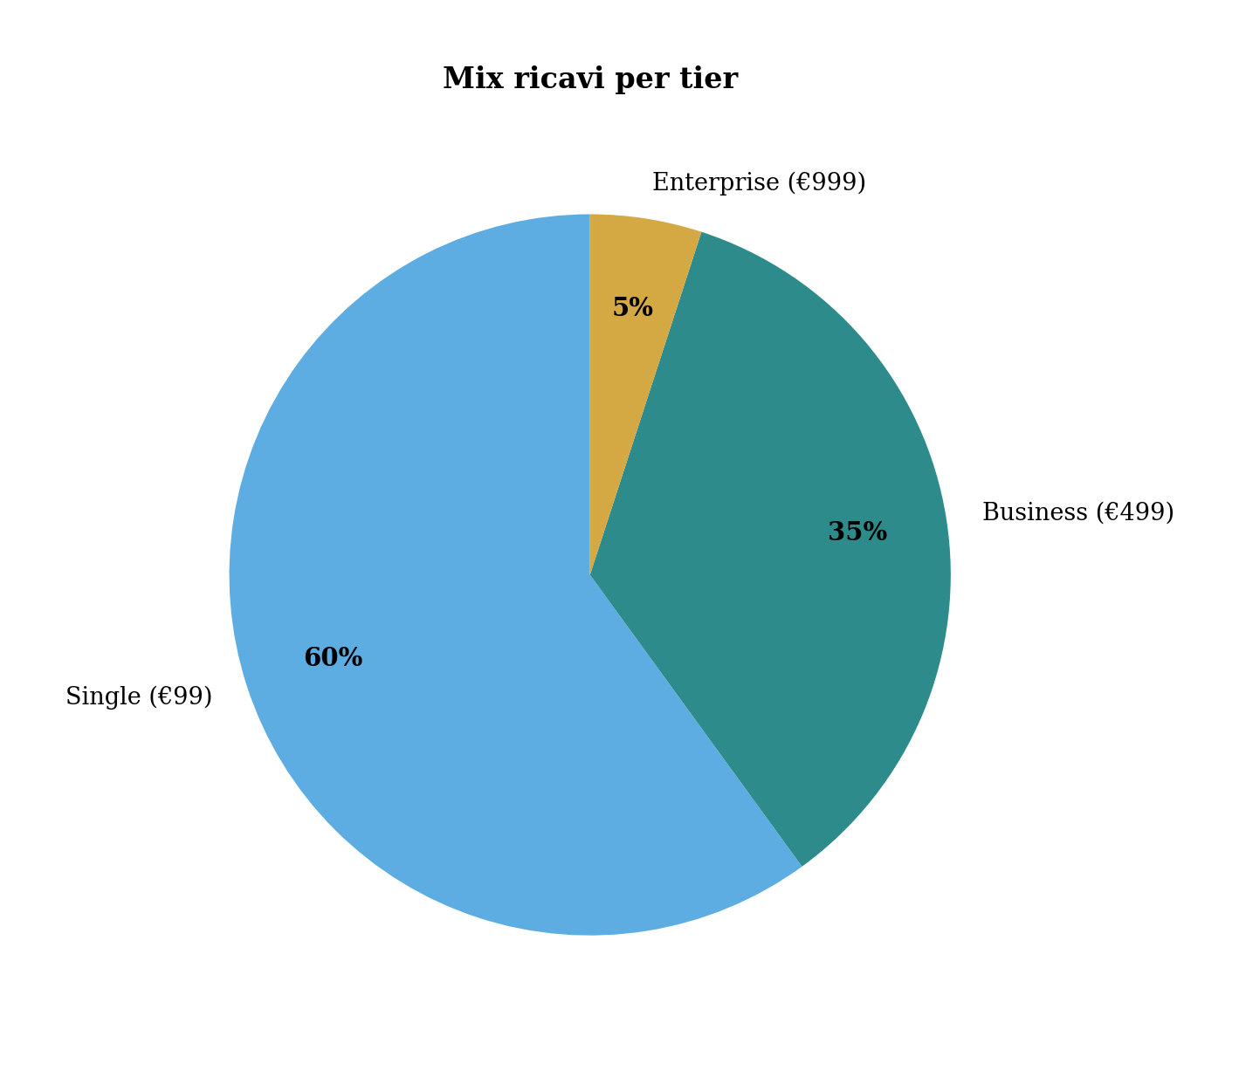

Struttura dei costi
Il costo diretto per tenant è di €21/mese: hosting infrastruttura ~€12, chiamate API LLM ~€7, monitoring ~€2. Il modello locale (Qwen 14B) gestisce tutte le operazioni ripetitive a costo zero. La compressione pesata mantiene il costo di storage costante nel tempo. Il caching riduce le chiamate API del 40-60%.

Unit economics
Metrica | Valore | Benchmark B2B SaaS 2026
ARPU blended | €284/mese | —
Costo diretto/tenant | €21/mese | —
Gross margin | 93% | 75-85%
CAC | €1.892 | €1.200 mid-market
LTV (churn 2%/mese) | €13.244 | —
LTV/CAC | 7,0x | Min. 3:1
Payback | 7,1 mesi | 8,6 mesi media
Rule of 40 | 86 | >40 = eccellente

Il CAC di €1.892 è superiore al benchmark mid-market ma coerente con un prodotto che richiede demo e onboarding per il tier Business. La proiezione assume riduzione con passaparola. LTV/CAC di 7,0x è più del doppio del minimo. Payback di 7,1 mesi inferiore alla media di 8,6.
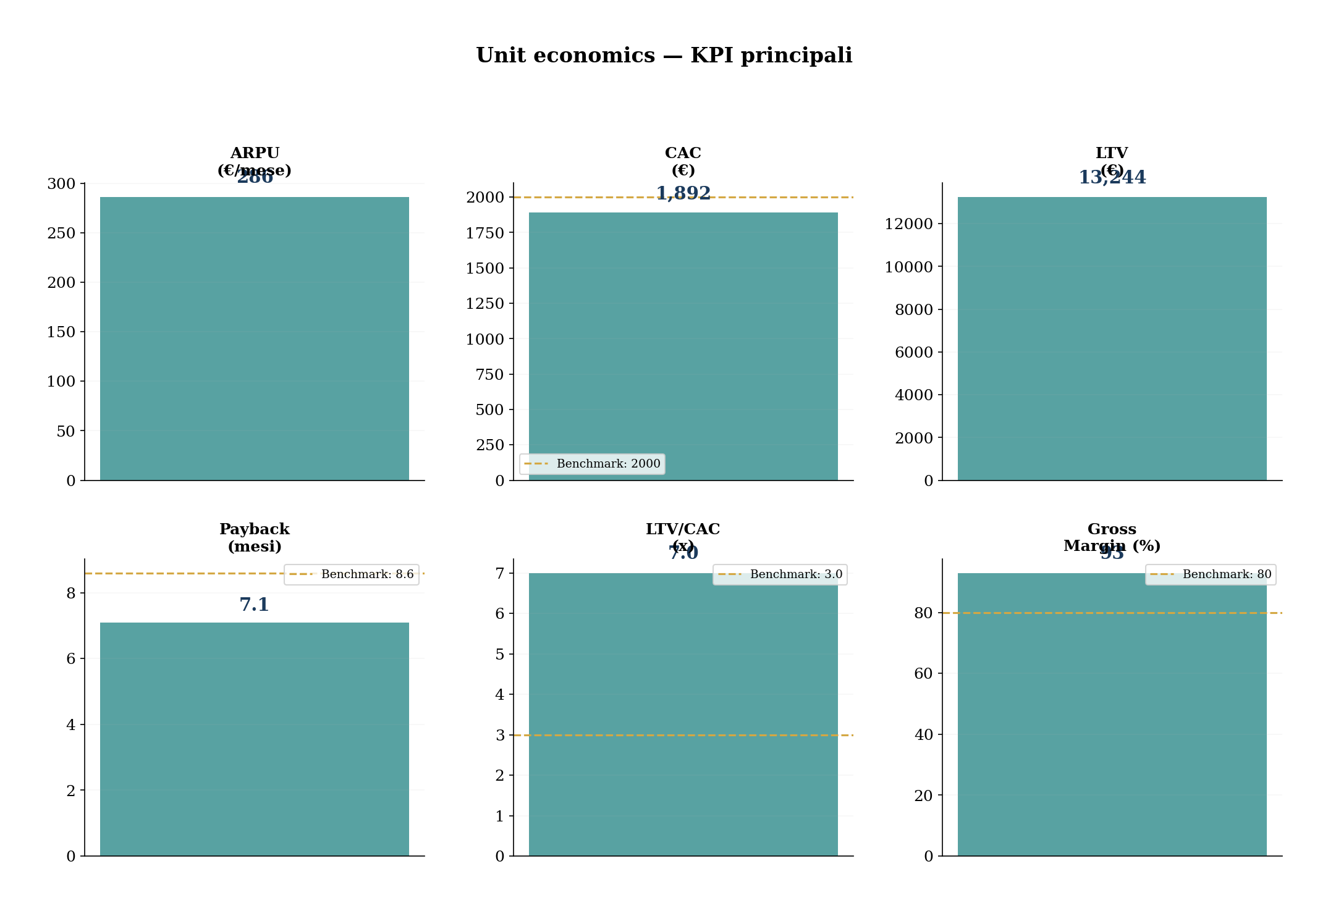

Customer care come centro di valore
Il customer care tecnico non è un centro di costo. Ogni specialist è supportato da XAB stesso per offrire ai clienti: configurazione del knowledge graph per il dominio specifico, creazione di connettori personalizzati, ottimizzazione del contesto per il progetto del cliente. Il risultato è retention elevata e churn strutturalmente basso — il cliente con KG configurato per il proprio dominio ha un costo di switching ancora più alto.
Proiezione: 1 specialist per 50 clienti attivi, resa possibile dal fatto che lo specialist usa XAB per gestire il contesto di tutti i clienti — lo stesso meccanismo che permette a un operatore di gestire 12 moduli in parallelo.

Go-to-market

Awareness (M1-M4)
Content marketing tecnico: articoli sul CRC, casi studio anonimi, contributi open source (librerie embedding Poincaré, utility per KG), presenza su Hacker News, dev.to, Reddit. Budget: €1.500/mese. KPI: 5.000 visitatori/mese, 500 iscritti mailing list.

Discovery (M5-M7)
Demo program per 30-50 early adopter selezionati. Webinar tecnici mensili. Partnership con 2-3 acceleratori per accesso ai portfolio. Primo CC hire M6. Budget: €11.000/mese. KPI: 50 trial, conversione 30%.

Engagement (M8-M12)
Paid acquisition LinkedIn/Google (targeting: CTO, VP Engineering, 10-50 employees). Conferenze (DevOps Days, Codemotion). Referral: 1 mese gratis per cliente portato. Sales hire M8. Budget: €22-27.500/mese. KPI: 15-20 nuovi clienti/mese, CAC sotto €2.000.

Active Customer (M13-M18)
Account expansion: upgrade Single→Business→Enterprise. Secondo CC M12, secondo sales M16. Budget: €31-35.000/mese. KPI: NRR >110%, upgrade rate 15%.

Referral (M19-M24)
Case study con metriche concrete. Customer advisory board. Community tecnica. Budget: €42.000/mese. KPI: 30%+ nuovi clienti da referral, NPS >50.

Allocazione GTM
Spesa GTM totale 24 mesi: €512.000.
Canale | % | Importo
Paid marketing (LinkedIn, Google) | 42% | ~€215K
Eventi e content marketing | 18% | ~€92K
Travel e demo on-site | 14% | ~€72K
Partnership e channel | 12% | ~€61K
Brand e materiali | 14% | ~€72K

324 clienti a M24. Growth rate: 8 nuovi/mese (M7) → 26/mese (M24). Churn 2%/mese. Net revenue retention target: 110%+.

Assumptions critiche
1. CAC sotto €2.000. Il CAC è stimato sulla base di benchmark SaaS B2B early-stage e dei canali di acquisizione previsti (developer community, venture builder, agenzie software). Se cicli di vendita più lunghi del previsto, il CAC sale e il payback si allunga.
2. Churn sotto 3%. Il churn ipotizzato del 2% mensile è coerente con prodotti developer B2B caratterizzati da forte integrazione operativa e switching cost elevati (il capitale cognitivo accumulato nel grafo non è trasferibile). Se il prodotto non genera sufficiente valore dopo i primi 3 mesi, il churn supera la soglia di sostenibilità.
3. Pricing €99/€499/€999 sostenibile senza discount aggressivi.
4. Customer care scala al rapporto 1:50.
5. Voucher Startup Sardegna approvato e erogato entro M9.

9. Proiezioni finanziarie
Engine di simulazione v4 (commit 7b59461, 1 aprile 2026). SP verificato: Δ < 0,1 tutti i periodi. Assumptions bottom-up: ogni voce del CE deriva da una decisione narrativa esplicita.
Raccolta: €800.000 (€600.000 seed M1 + €200.000 Voucher SR M9). Orizzonte: 24 mesi.

Crescita clienti
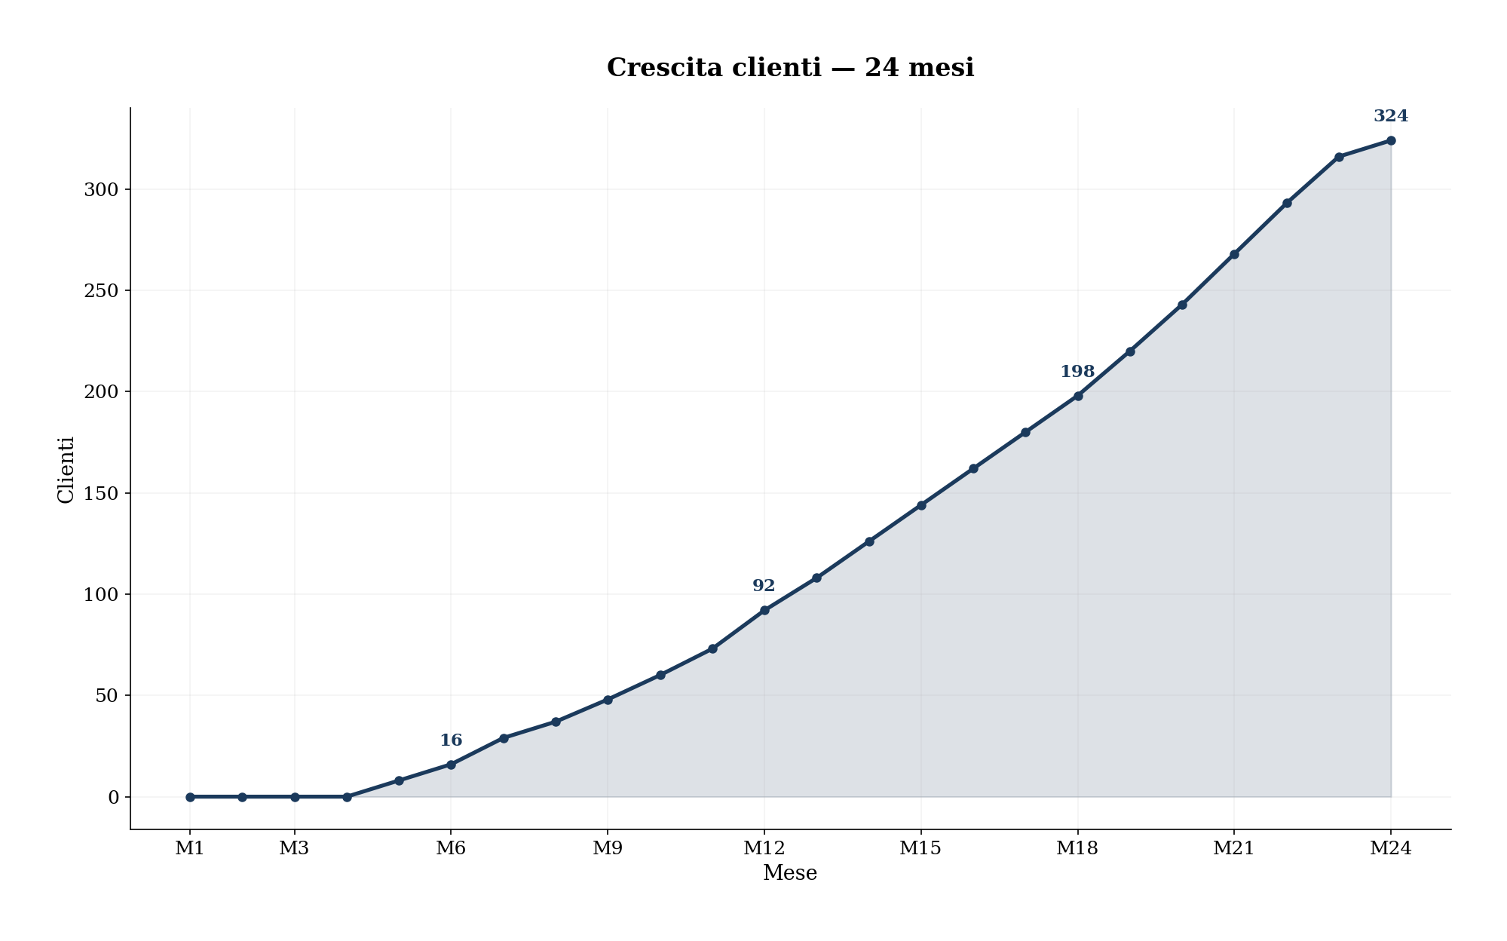

MRR e ARR
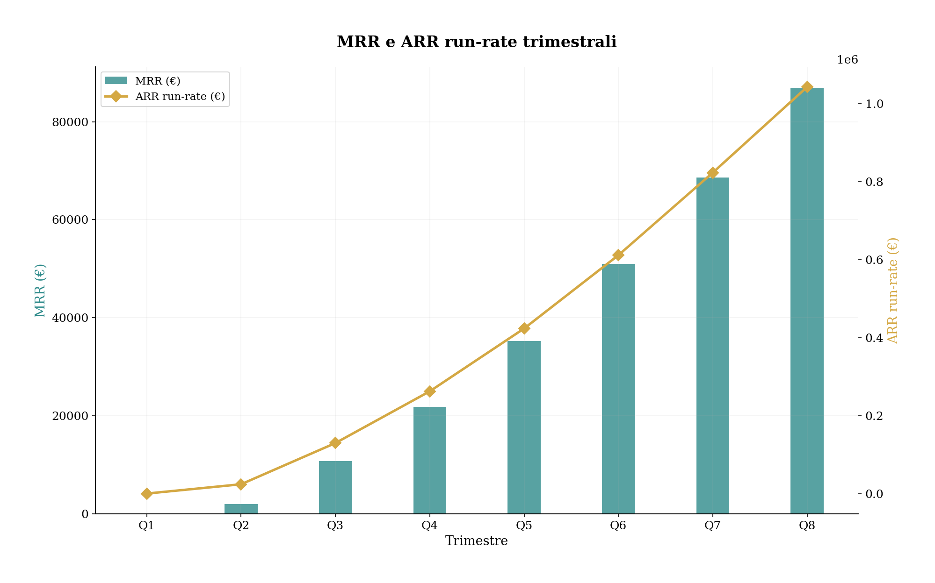

Conto economico
 | Q1 | Q2 | Q3 | Q4 | Anno 1 | Q5 | Q6 | Q7 | Q8 | Anno 2 | Totale
Ricavi | — | 5.976 | 32.390 | 65.570 | 103.936 | 105.829 | 152.861 | 205.775 | 260.688 | 725.153 | 829.089
Voucher SR | — | — | 200.000 | — | 200.000 | — | — | — | — | — | 200.000
Produzione | — | 5.976 | 232.390 | 65.570 | 303.936 | 105.829 | 152.861 | 205.775 | 260.688 | 725.153 | 1.029.089
COGS | — | 504 | 2.310 | 4.830 | 7.644 | 7.791 | 11.319 | 15.225 | 19.152 | 53.487 | 61.131
Margine lordo | — | 5.472 | 30.080 | 60.740 | 96.292 | 98.038 | 141.542 | 190.550 | 241.536 | 671.666 | 767.958
Personale | 51.716 | 54.934 | 68.725 | 75.621 | 250.996 | 82.056 | 93.089 | 93.089 | 93.089 | 361.323 | 612.319
Servizi | 13.500 | 33.500 | 66.500 | 93.000 | 206.500 | 107.000 | 120.000 | 142.500 | 142.500 | 512.000 | 718.500
EBITDA | -80.216 | -82.962 | -105.145 | -107.881 | -376.204 | -91.018 | -71.547 | -45.039 | 5.947 | -201.657 | -577.861
Utile netto | -80.466 | -83.212 | -105.395 | -108.131 | -377.204 | -91.268 | -71.797 | -45.289 | 5.697 | -202.657 | -579.861

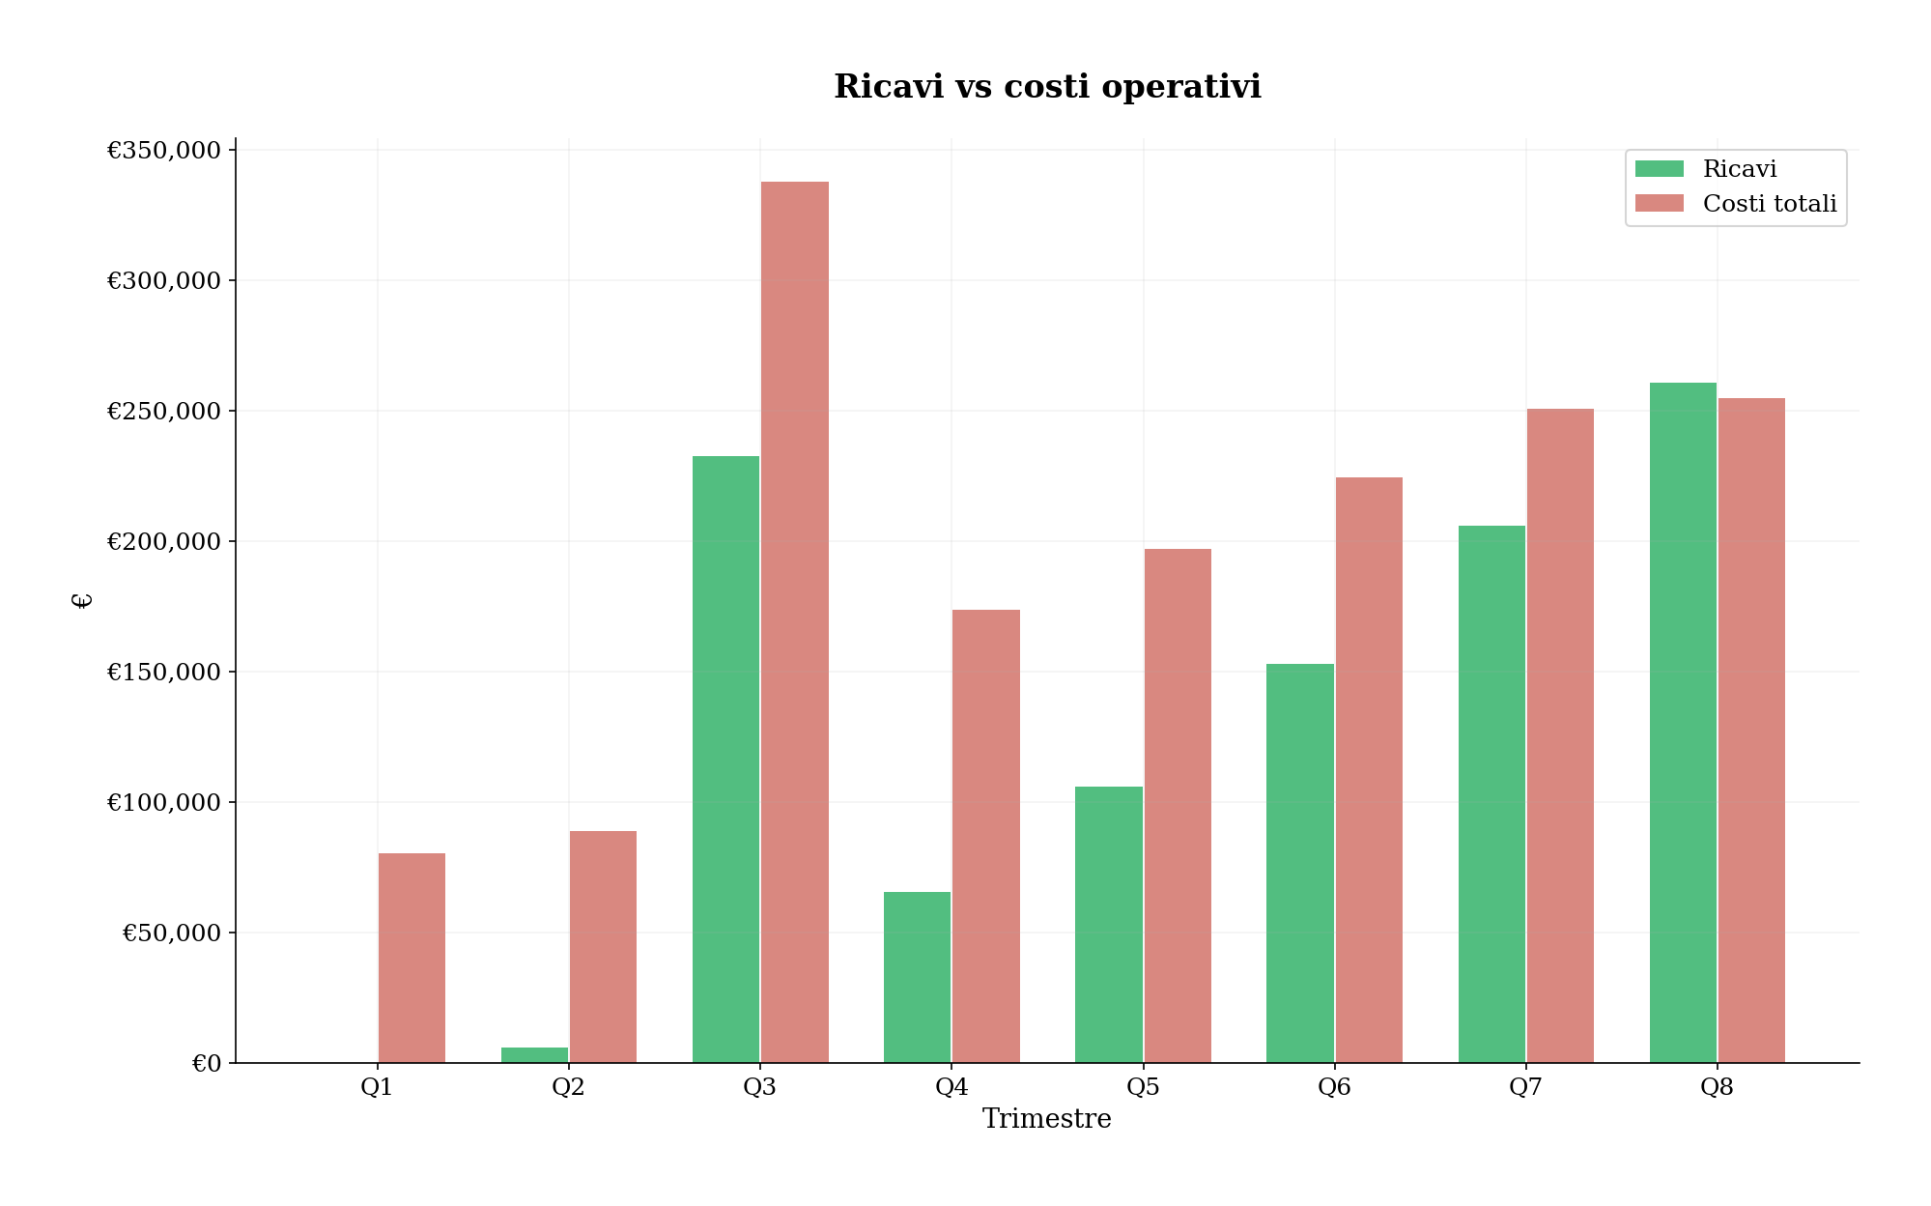
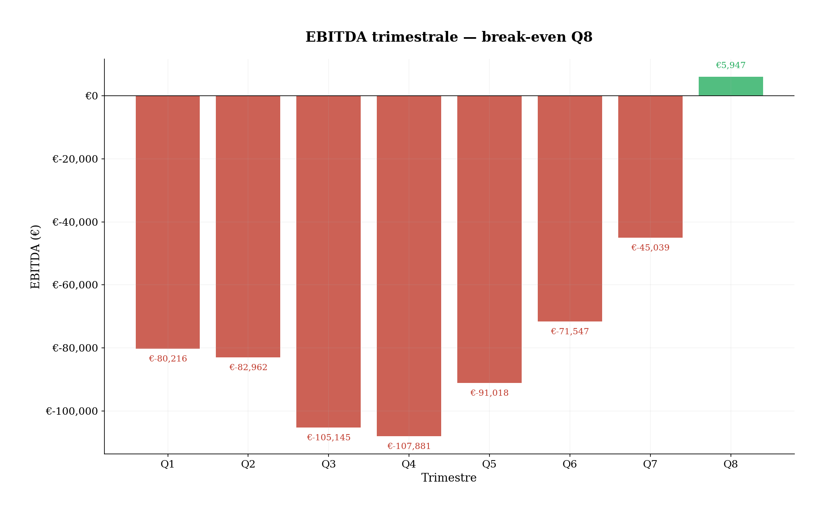

Stato patrimoniale
 | M3 | M6 | M9 | M12 | M18 | M24
Liquidità | 529.969 | 453.231 | 550.631 | 442.138 | 269.385 | 213.955
Crediti | — | 3.984 | 14.351 | 26.408 | 56.202 | 92.576
Attivo corrente | 532.219 | 464.465 | 577.982 | 485.296 | 345.587 | 330.281
Totale attivo | 534.969 | 466.965 | 580.232 | 487.296 | 347.087 | 331.281
Debiti comm. | 4.500 | 14.836 | 27.029 | 35.432 | 44.158 | 54.304
TFR | 2.779 | 5.730 | 9.423 | 13.486 | 22.897 | 32.900
Tot. passività | 15.435 | 30.644 | 49.306 | 64.500 | 87.356 | 111.143
Capitale | 600.000 | 600.000 | 800.000 | 800.000 | 800.000 | 800.000
Utili a nuovo | -80.466 | -163.678 | -269.074 | -377.204 | -540.270 | -579.862
PN | 519.534 | 436.322 | 530.926 | 422.796 | 259.730 | 220.138
Passivo + PN | 534.969 | 466.965 | 580.232 | 487.296 | 347.087 | 331.281
Δ verifica | 0 | 0 | 0 | 0 | 0 | 0

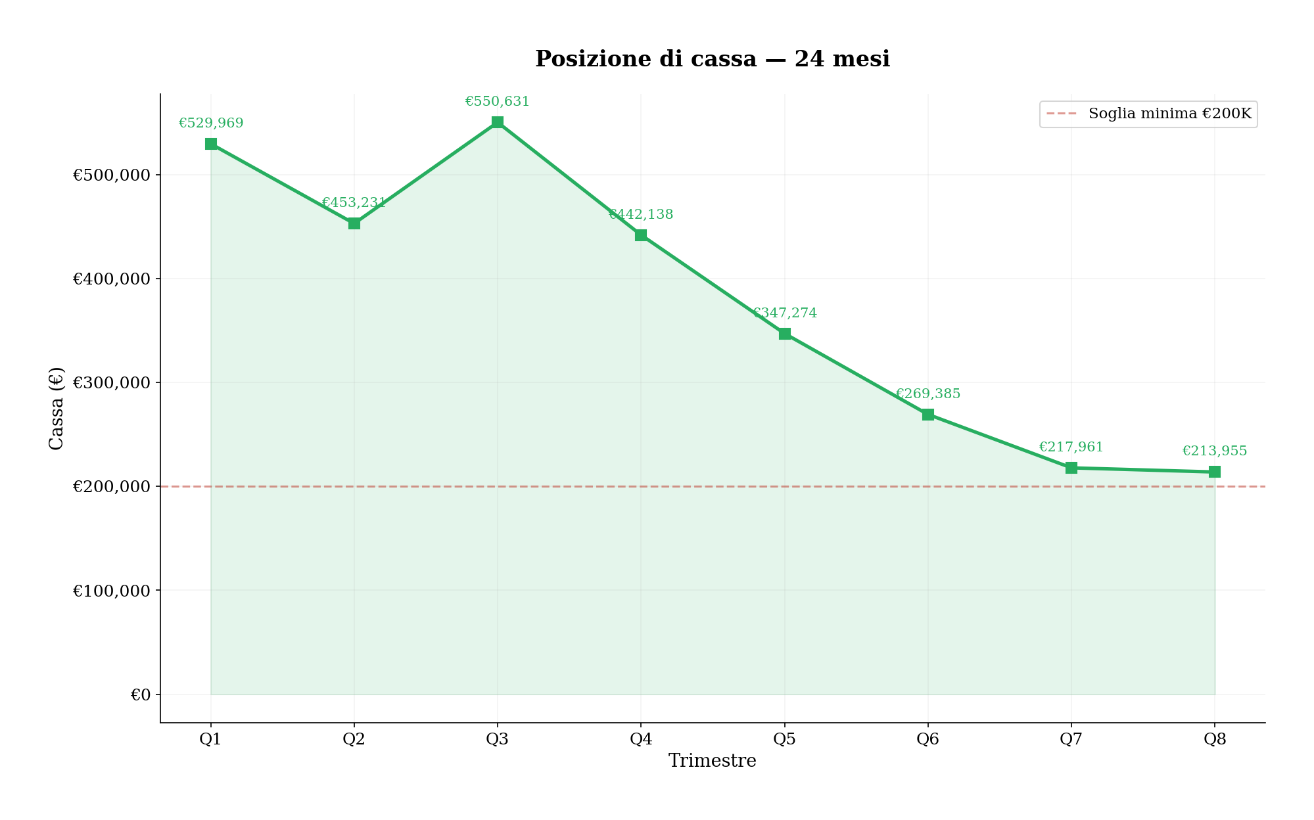

KPI
 | M6 | M12 | M18 | M24
Clienti | 16 | 92 | 198 | 324
MRR | €1.992 | €26.408 | €56.202 | €92.576
ARR | €23.904 | €316.896 | €674.424 | €1.110.912
FTE | 6 | 8 | 9 | 9
Cash | €453.231 | €442.138 | €269.385 | €213.955

Scenario prudenziale
Crescita 50% inferiore: 162 clienti M24, ARR ~€550K, break-even non raggiunto, cash ~€100K. Opzioni: bridge €150-200K, riduzione a 6 FTE, o pivot consulting-assisted.

10. Team e management

Il principio organizzativo
Il team è strutturato su due funzioni distinte: chi costruisce il prodotto e chi lo porta al mercato. Tre persone progettano, sviluppano e mantengono il sistema. Due persone gestiscono le relazioni istituzionali, il canale commerciale e le operazioni finanziarie. Le competenze sono complementari e non sovrapposte.

Core build
Carlo Mancosu — CEO, Product Architect. Ha fondato e portato a scala un sistema di moneta complementare adottato da diverse migliaia di imprese in Sardegna, studiato accademicamente dalla London School of Economics, da Yale e dall'Università Bocconi. Venti anni nell'intersezione tra tecnologia, sistemi economici territoriali e strumenti finanziari per piccole e medie imprese: ha strutturato reti d'impresa, gestito fondi europei, costruito piattaforme digitali per l'analisi finanziaria. Dirige la pratica di analisi finanziaria di una cooperativa di consulenza con 10+ clienti attivi. Head of Innovation in una fintech specializzata in network finance.
Formazione in filosofia continentale e digital marketing. Pubblicazioni su AI agency, epistemologia economica, teoria dei sistemi complessi. Tiene un blog di filosofia della tecnologia per Il Sole 24 Ore.
Ha progettato l'intera architettura di XAB — il framework cognitivo, il modello a istanze, il doppio grafo, il sistema multi-modello, i cinque elementi brevettuali — e ha costruito personalmente la piattaforma di analisi finanziaria a 12 moduli e il sistema di intelligence economica regionale. Il prodotto nasce dalla sua pratica quotidiana: lo strumento che ha costruito per il proprio lavoro, di cui ha riconosciuto la generalizzabilità.
Mario Mureddu — AI, Complex Networks. Fisico. Ha lavorato su rappresentazioni vettoriali e dinamica delle reti complesse. Ha condotto ricerca sul reverse engineering degli embedding di modelli linguistici, indagando come costruiscono rappresentazioni interne del linguaggio. Competenze in AI systems e cybersecurity. Ha contribuito alla riflessione teorica sull'architettura cognitiva di XAB, in particolare sulle connessioni tra reti complesse, spazi iperbolici e sistemi di retrieval.
Mattia Urru — Engineering. Ingegnere informatico. Ha costruito e scalato piattaforme multi-tenant in produzione, gestito infrastruttura cloud, progettato architetture full-stack. Ha co-fondato e portato in produzione una piattaforma per la produzione musicale collaborativa e una piattaforma di editoria digitale. Responsabile dell'architettura software di XAB: containerizzazione, deployment, pipeline CI/CD, scalabilità orizzontale. Il suo ruolo è tradurre l'architettura cognitiva in un sistema software che scala, resiste ai guasti e si mantiene in produzione.

Go-to-market e gestione
Nicola Pirina — Business Development, Institutional Relations. Presidente del CIS — Consorzio Innovazione Sardegna, rete di 20 aziende tecnologiche sarde con €30 milioni di fatturato aggregato e 665 addetti, con interlocuzione diretta con imprese, istituzioni locali e regionali. In precedenza ha gestito programmi di innovazione istituzionale presso la presidenza di una Regione a statuto speciale. Dirige una cooperativa di consulenza finanziaria. La rete di relazioni istituzionali consolidata consente di posizionare il prodotto presso incubatori, acceleratori, consorzi e sistemi d'impresa — canali di accesso al beachhead non raggiungibili con il solo marketing digitale.
Roberto Spano — CFO. Gestione finanziaria, controllo di gestione, reporting direzionale di una cooperativa di consulenza. È stato il primo operatore esterno ad utilizzare la piattaforma di analisi finanziaria in ambiente di consulenza reale con clienti paganti — la validazione più diretta che il prodotto funziona in mano a qualcuno che non lo ha costruito. Gestisce il canale studi professionali e il go-to-market verso consulenti e commercialisti.
Mancosu ha progettato e costruito. Mureddu ha contribuito al fondamento teorico. Urru traduce in infrastruttura scalabile. Pirina apre i mercati istituzionali. Spano gestisce i numeri e ha validato il prodotto sul campo.

Hiring
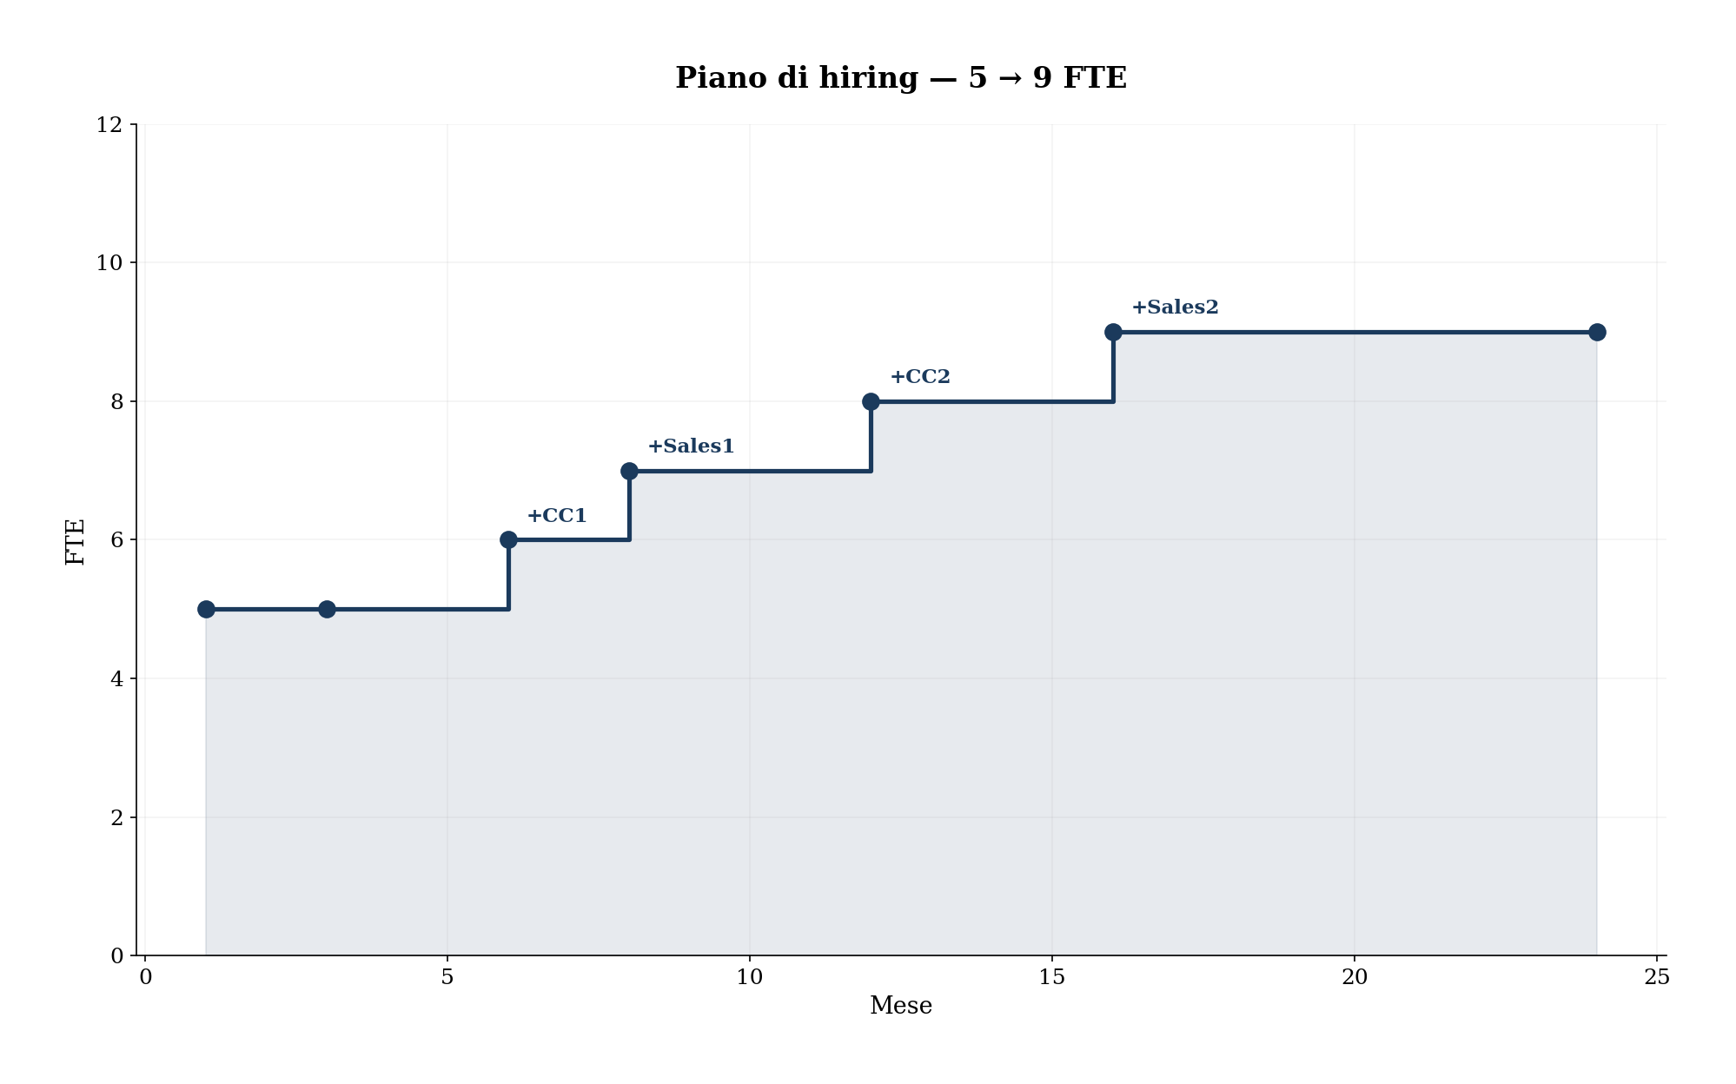
Mese | Ruolo | FTE
M1 | 5 fondatori | 5
M6 | + Customer Care (supporto tecnico, customizzazione) | 6
M8 | + Sales/GTM | 7
M12 | + Customer Care 2 | 8
M16 | + Sales/GTM 2 | 9

Il gap principale è l'assenza di un VP Engineering senior con esperienza in prodotti SaaS B2B a scala. Il piano prevede di colmare questo gap entro M12, finanziandolo con i ricavi iniziali o con una porzione della raccolta.

Advisory
Paolo Cellini (CIO Deep Ocean Capital SGR, Prof. LUISS e John Cabot University) in fase di discussione come advisor strategico.

11. Milestones, rischi e ask

Timeline

Fase 1 — Costruzione e lancio (M1-M8)
M1-M3: costituzione S.r.l., deposito brevetti, setup infrastruttura produzione, chiusura seed (€600K). Burn rate ~€17.000/mese. M4: piattaforma v1.0. M5-M6: beta 30-50 early adopter, primo CC hire. Obiettivo: raccolta dati sulla trasferibilità. M7: lancio pubblico, pricing live, primo MRR. Gate: almeno 10 clienti paganti e 3 casi di uso autonomo esterno. M8: Voucher SR (€200K), primo sales hire. KPI: 37 clienti, MRR €10.500, 7 FTE.

Fase 2 — Product-market fit (M9-M18)
M9-M10: 50+ clienti, NPS > 40, churn < 3%. Se churn sopra 3%: pausa acquisizione, iterazione prodotto. M12: secondo CC, 92 clienti, ARR €316K. M14: marketplace connettori. M16: secondo sales, prep Series A. KPI M18: 198 clienti, ARR €675K, 9 FTE, NRR > 110%.

Fase 3 — Scala (M19-M24)
M20: break-even EBITDA. M22: lancio primo verticale non-software. M24: negoziazione Series A. KPI: 324 clienti, ARR €1.110.912, cash €213.955, EBITDA positivo.

Visione a 5 anni
Anno 3: espansione europea, 1.000+ clienti, 20-25 FTE, ARR €5-8M. Anno 5: piattaforma aperta, marketplace agenti per dominio, 5.000+ clienti, ARR €20-30M. Exit: acquisizione (Microsoft/GitHub, Atlassian, GitLab) o crescita indipendente.

Rischi
Trasferibilità (prob. media, impatto critico). Se la leva non si trasferisce, il prodotto non scala. Trial beta M5-M6 testano questo rischio prima di investire in acquisizione. Fallback: modello consulting-assisted.
Dipendenza LLM (prob. media, impatto alto). 4 provider diversi, modello locale per operazioni ripetitive, caching. Dipendenza distribuita. Sostituzione = cambio config.
Mercato non pronto (prob. bassa, impatto alto). Beachhead strettissimo su chi sente il dolore. Pricing aggressivo. Demo con ROI misurabile.
Big tech integrano (prob. media, impatto medio). Doppio moat: tecnico (5 brevetti, 18 mesi vantaggio) + operativo (capitale cognitivo non trasferibile). Un add-on memory non è un sistema cognitivo.
Team piccolo (prob. media, impatto medio). XAB è il moltiplicatore. 12 moduli in 3 settimane da 1 operatore è la prova. Gap VP Engineering colmabile entro M12.
Runway (prob. bassa, impatto alto). Cassa mai sotto €200K. Scenario prudenziale: bridge + riduzione hiring + consulting-assisted.

Ask
Fonte | Importo | Tipo | Timing
Seed round | €600.000 | Equity | M1
Voucher Startup Sardegna | €200.000 | Fondo perduto | M8-M9
Totale | €800.000

Allocazione | Importo | % | Cosa produce
Team e fondatori | €250.000 | 31% | 5 fondatori 24 mesi + 4 hire
Engineering e infrastruttura | €200.000 | 25% | Piattaforma v1.0, multi-tenant, Median Brain
Go-to-market | €200.000 | 25% | Content, paid, eventi, sales, CC
R&D e brevetti | €150.000 | 19% | 5 brevetti, ricerca transformer nativi

A M24: piattaforma multi-tenant con onboarding automatizzato, Median Brain operativo, 5 brevetti depositati, trasferibilità validata su almeno tre verticali, 324 clienti, ARR €1,1M, cash €214K, EBITDA positivo. Base per Series A da posizione di forza.

Il rischio reale — in sintesi
Il rischio non è tecnico: il sistema funziona. Il rischio non è di mercato: $15,7B di TAM, CAGR 42%, nessun player sul layer della conoscenza operativa persistente. Il rischio è uno: dimostrare che la leva cognitiva ottenuta dal fondatore è trasferibile ad altri operatori. I trial beta entro M6 serviranno a validare questa ipotesi. L'intero piano è costruito per arrivarci, e il worst case è gestito.
— Fine del documento —

